Муниципальное дошкольное образовательное бюджетное учреждение детский сад № 140 г. Сочи

СБОРНИК
СЦЕНАРНО-МЕТОДИЧЕСКОГО МАТЕРИАЛА
«Формула Юного Орленка»

ТЕМА:
«Тематические патриотические праздники, развлечения и акции как эффективная форма развития лидерского потенциала, социальной активности у детей старшего дошкольного возраста в процессе деятельности патриотической направленности»

Автор разработки:
член рабочей группы МИП «Развитие лидерского потенциала, социальной активности у детей старшего дошкольного возраста в процессе деятельности патриотической направленности», инструктор по физической культуре МДОБУ детский сад № 140 г. Сочи
Наделяева Инга Игоревна,

г. Сочи, 2020

Пояснительная записка

Тематические патриотические праздники, развлечения и акции в ДОУ – одна из эффективных форм развития лидерского потенциала, социальной активности старших дошкольников в процессе деятельности патриотической направленности.

Сборник разработан для работы с детьми старшего дошкольного возраста, и представляет собой цикл мероприятий по совместной деятельности педагога с детьми в целях создания условий для развития лидерского потенциала, социальной активности старших дошкольников в деятельности патриотической направленности, а также формирования гражданских и патриотических чувств дошкольников через обращение к памяти об историческом прошлом нашего государства, привлечение родителей и педагогов к воспитанию у детей чувства гордости за достижения родной страны, интереса и уважения к ее историческому прошлому, бережного отношения к традициям своего народа.

Все мероприятия успешно апробированы и внедрены в практику МДОБУ детский сад № 140 г. Сочи.

Сборник адресован широкому кругу пользователей: методическим службам ДОУ, воспитателям дошкольных групп старшего дошкольного возраста, а также всем, кто интересуется вопросами нравственно – патриотического развития детей дошкольного возраста.

Место проведения тематических патриотических праздников, развлечений и акций обширно: в спортивных и музыкальных залах ДОУ, «Комнате Юнармейца», Летнем палаточном лагере на территории ДОУ, в памятных местах воинской славы города-курорта Сочи.

Результативность: в результате всех проведенных мероприятий (См. Приложения) поставленные цели и задачи, по-нашему мнению, были достигнуты (данные выведены на основе анкетирования участников образовательных отношений, мониторинга публикаций в новостных лентах официальных аккаунтов ДОУ в сети Интернет).

Высокая результативность сценарно-методического материала предполагает возможность успешного внедрения ее в образовательный процесс ДОУ.

Актуальность

Федеральный государственный образовательный стандарт дошкольного образования (приказ Минобрнауки России от 17.10.2013 № 1155) направлен на обеспечение формирования в детях нравственности, интеллекта, физической культуры и эстетических качеств. ФГОС ДО определяет: нравственно-патриотическое воспитание дошкольников возможно только с учётом создания условий, которые будут способствовать социализации ребёнка в позитивном ключе, морально-нравственному и познавательному развитию формирующегося гражданина

Закон «О патриотическом воспитании в Краснодарском крае (в редакции Законов Краснодарского края от 60.02.2015N3110-КЗ) определяет цели, принципы, задачи и основные направления патриотического и духовно- нравственного воспитания как важного и необходимого элемента государственной политики Краснодарского края, устанавливает правовые и организационные основы формирования государственной системы патриотического и духовно- нравственного воспитания граждан Российской Федерации в Краснодарском крае.

В связи с этим одна из важнейших задач дошкольного образования - положить начало формированию самоидентификации ребенка в окружающем мире: с семьей, регионом, страной. Ребенок должен овладеть умением жить в мире с самим собой, получить навыки индивидуальной работы и группового взаимодействия, научиться учиться. Именно в дошкольном возрасте формируются основные качества личности, ключевые социальные навыки - поликультурность, уважение к другим людям, приверженность демократическим ценностям, здоровому и безопасному образу жизни.

Именно в дошкольном возрасте закладывается основа личности: развивается целостное восприятие окружающего мир, непосредственное эмоциональное отношение к окружающим людям, сочувствие к их нуждам и переживаниям.

Здесь начинают развиваться такие черты характера, которые закладывают в основу нравственного и патриотического воспитания: трудолюбие, милосердие, гуманность и т. д. Чувство Родины начинается с восхищения тем, что видит перед собой малыш, чему он удивляется, что вызывает отклик в его душе. И хотя многие впечатления не осознаны им глубоко, но пропущенные через детское восприятие, они играют огромную роль в становлении личности патриота.

Самое существенное в воспитании нравственных и патриотических чувств – это непосредственное их проявление в реальных практических поступках, повседневной жизни. Занимаясь воспитанием детей, решая задачи нравственно-патриотического воспитания, каждый педагог должен строить свою работу в соответствии с местными условиями и особенностями детей.

Гражданско-патриотическое воспитание — как одно из направлений социально-личностного развития детей — считаю важной частью своей проектной деятельности.

Проблема патриотического воспитания детей становится одной из актуальных. Актуальность проблемы заключается в том, что современные дети мало знают о родном городе, стране, особенностях народных традиций, часто равнодушны к близким людям, в том числе к товарищам по группе, редко сострадают чужому горю. Явно недостаточной является работа с родителями по проблеме нравственно-патриотического воспитания в семье. В нормативных документах и программах дошкольных учреждений отражена необходимость активного взаимодействия с семьей, однако при этом недостаточно разработаны содержание и формы работы с семьями с целью воспитания чувств патриотизма.

Противоречия, сложившиеся в настоящее время, в условиях ломки нравственных идеалов российского общества, приобретают особую актуальность в формировании основ патриотизма у дошкольников.В общественном сознании получили широкое распространение равнодушие, пренебрежительное отношение к гражданскому долгу и служению Родине.

Патриотическое воспитание дошкольников — это не только воспитание любви к родному дому, семье, детскому саду городу, к родной природе, культурному достоянию своего народа, своей нации и толерантного отношения к представителям других национальностей, но и воспитание уважительного отношения к труженику и результатам его труда, родной земле, защитникам Отечества, государственной символике, традициям государства и общенародным праздникам.

Педагогам необходимо задуматься, какими методами и способами начинать формирование патриотического воспитания детей дошкольного возраста.

Вместе с тем, необходимым условием любой деятельности является наличие внутренней мотивации в ней. Мы видим, что одной из эффективных форм развития социальной активности и лидерских качеств будущего гражданина является деятельность патриотической направленности через проведение фестивалей, конкурсов, акций, открытых уроков патриотической направленности, смотров-конкурсов строя и песни «Парад победы», разработка сценариев для участия во Всероссийских интернет – эстафетах патриотической направленности, участие воспитанников в слетах Юнармейских отрядов.

Цель и задачи тематических патриотических праздников, развлечений и акций:

Основная цель сборника сценарно-методического материала: Воспитание гражданина и патриота своей страны, формирование нравственных ценностей у воспитанников ДОУ, развитие лидерского потенциала, социальной активности старших дошкольников в деятельности патриотической направленности через проведение фестивалей, конкурсов, акций, открытых уроков патриотической направленности, смотров-конкурсов строя и песни «Парад победы», участия воспитанников во Всероссийских интернет – эстафетах патриотической направленности, в слетах Юнармейских отрядов.
Задачи:
Воспитывать у детей:
- стремление к познанию культурных традиций через творческую, познавательно – исследовательскую деятельность;
- стремление чувствовать и осознавать себя частью большого этноса, выражать свою собственную субкультуру;
- воспитывать уважительное отношение к наследиям других народов.
- воспитывать патриотизм, уважение к культурному прошлому России.
- воспитывать гражданско-патриотические чувства через изучение государственной символики России.
Формировать у детей:
- чувство любви к родному краю, своей малой родине на основе приобщения к родной природе, культуре и традициям;
- представление о России как о родной стране;
- умение анализировать различные социальные явления и события, сопоставлять их, обобщать;
- стимулировать детскую активность через национальные подвижные игры.

Развивать у детей:
- познавательные процессы (восприятие, память, внимание, воображение, мышление) и мыслительные операции (анализ, синтез, сравнение, обобщение).

Ожидаемый результат:
- Создание системы мероприятий по патриотическому воспитанию дошкольников в процессе развития деятельности патриотической направленности (сборник сценарно-методического материала с практическими рекомендациями).
- Фото- и видеотека для повышения компетентности воспитателей и родителей в области нравственно – патриотического воспитания дошкольников.
- Обогащение предметно – развивающая среда ДОУ по нравственно – патриотическому развитию детей.
- Создание банка данных об оценке качества нравственно - патриотического развития детей в ДОУ.
Практическая значимость и рекомендации по организации тематических патриотических праздников, развлечений и акций в ДОУ.

Сборник сценарно-методического материала имеет практическую значимость, так как обеспечен методическим материалом: сценариями тематических патриотических праздников, развлечений и акций.
Сценарии:
1.Сценарий городского конкурса строевой подготовки «Парад Победы», посвященный празднованию 74-й годовщины Победы в Великой Отечественной войне 1941-1945гг. и 76-й годовщины освобождения Кубани «Один день солдатской жизни»;
2.Сценарий съемки флешмоба «Гагарин» в рамках всероссийской эстафеты #ЮА85, посвященной 85-летию со дня рождения первого космонавта планеты Земля — Ю.А. Гагарина.
3.Сценарий интеллектуального конкурса «КВН» среди воспитанников старшего дошкольного возраста МДОБУ детского сада №140 г. Сочи,в рамках празднования Дня Военно-Морского флота России
4.Сценарий гражданско - патриотической акции «Гордо реет триколор»,в рамках празднования дня Государственного флага Российской Федерации (22 августа).
5.Сценарий мероприятия «Открытие комнаты Юнармейца»
в рамках реализации проекта по патриотическому воспитанию старших дошкольников.
6.Сценарий городского конкурса «Смотр строя и песни», посвященного празднованию Дня защитника Отечества и вступлению в ряды военно-патриотического общественного движения «Юные Орлята».
7.Сценарий «Урок мужества» для воспитанников старшего дошкольного возраста г. Сочи, посвященный празднованию Дня войск национальной гвардии Российской Федерации.
8.Сценарий съемки эстафеты #ЮА74ВОВ «Никто не забыт, ничто не забыто», в рамках празднования 74-ой годовщины Дня Победы в Великой отечественной войне Советского народа над фашисткой Германией.
На этапе подготовки успешного мероприятия определить:
- Место и время, а также хронометраж мероприятия;
- Определение количества участников, возраста (будет ли это им интересно? смогут ли они это делать);
- Мотивация к деятельности патриотической направленности;
- Материально-техническое обеспечение мероприятия (декорации, оформление зала, наличие физкультурного оборудования (мячи, скакалки и так далее, музыкальное и видео-сопровождение мероприятия).
При составлении сценария праздника необходимо учитывать следующие требования:
-обеспечение постепенного возрастания психической и физической нагрузки;
-чередование игр и соревнований с высокой физической нагрузкой и эмоциональным накалом и заданий.
-участие и оценка деятельности каждого ребенка с учетом его индивидуальных особенностей и возможностей;
-сочетание знакомых детям и вызывающих у них положительное эмоциональное состояние игр, заданий с включением новых атрибутов, музыки, персонажей.
Особое внимание уделять подбору музыки. Музыкальное сопровождение обеспечивает соответствующий эмоциональный настрой, помогает синхронному выполнению физических упражнений.
При использовании видео-материала необходимо проработать вопрос соответствия материала возрасту детей.
Немаловажна роль ведущего. Ведущий праздника всегда должен быть артистичен, уметь управлять коллективом детей, знать и учитывать их особенности, менять при необходимости сценарий праздника по ходу проведения мероприятия и регулировать физическую, психическую и эмоциональную нагрузку.
Как и для любой деятельности, в деятельности патриотической направленности необходимо наличие мотивационного «крючка». Примеры мотивации:
- создание ситуации, приближенной к реальности. Парад Победы провести на территории настоящей войсковой части, на плацу. В Параде принимают участие реальные военнослужащие. В ходе мероприятия дети знакомятся с бытом военнослужащих, их распорядком дня, знакомятся с боевой техникой и оружием. Для реализации данного мероприятия необходимо заключить договор социального партнерства с войсковой частью (Сценарий городского конкурса строевой подготовки «Парад Победы», посвященный празднованию 74-й годовщины Победы в Великой Отечественной войне 1941-1945гг. и 76-й годовщины освобождения Кубани «Один день солдатской жизни»);
- игровая модель мероприятия. В данном случае хорошо использовать квест-технологию (Сценарий мероприятия «Открытие комнаты Юнармейца» в рамках реализации проекта по патриотическому воспитанию старших дошкольников»).
- соревновательный момент (в Параде Победы в реальной войсковой части может участвовать только отряд, победивший на внутреннем конкурсе).
Структура праздника типовая, условно ее можно разделить на три части.
Первая - вводная - часть начинается с торжественной части - выхода участников в зал или на площадку, после чего следуют построение, приветствие.
Основная часть праздника, направленная на решение его главной задачи, наполняется соответствующим двигательным содержанием: играми, эстафетами.
В мероприятиях соревновательного характера, во время работы жюри можно предусмотреть танцевальные номера, флэшмобы.
В заключение праздника, эмоциональной точкой мероприятия может стать общий флешмоб.
Важно предусмотреть участие каждого ребенка. Для поддержания мотивационной составляющей мероприятия необходимо создавать для участников «ситуацию успеха».
Хорошее впечатление от мероприятия создается при его правильном организационном завершении, подведении итогов, награждении участников.
Заранее продумайте формы поощрения детей.
При подведении итогов, учитывайте психическое состояние детей, старайтесь это делать таким образом, чтобы не ранить детей – или «победила дружба» или награждение команд по номинациям, например, одна – «Самая ловкая и быстрая», другая – «Самая дружная и веселая».
В конце праздника каждый ребенок награждается поощрительным призом.
Считаю, что участие в праздниках и подготовка к ним приносят большое эмоциональное и эстетическое удовлетворение, объединяет детей и взрослых общими радостными переживаниями, надолго остаются в памяти как яркое событие.
Такая работа с детьми дошкольного возраста ценна и тем, что создает условия для эмоционально – психологического благополучия, так как оказывает большое влияние на развитие ума, воспитание характера, воли, нравственности, создает определенный настрой, пробуждает интерес к самовыражению, способствует не только лучшему усвоению знаний и закреплению навыков, но и благотворно влияет на детскую психику.

Список литературы и интернет-ресурсов:

- Антонов Ю.Е « Великой Победе посвящается ». Праздники в детском саду.ТЦ Сфера » — 2010
- Алешина Н.В. Патриотическое воспитание дошкольников. Система работы.
- Белая К.Ю. Художественно-эстетическое и социально-нравственное воспитание дошкольника, М.: Школьная пресса, 2007.
- Гурина Т. Ф. Патриотическое воспитание в условиях современного дошкольного образовательного учреждения. [Электронный ресурс]
- Зеленова Н.Г. Мы живем в России: старшая группа. Мы живем в России: подготовительная к школе группа. М.: Скрипторий. 2003, 2008.
- Казаков А.П., Шорыгина Т.А. « Детям о Великой Победе!». Беседы о Второй мировой войне в детском саду и школе», Издательство Гном – 2014.
- Тематические коллекции: День Победы. [Электронный ресурс] – Режим доступа: http://www.metodkabinet.eu/BGM/Temkatalog/TemKollekzii_9_may.html
- Казаков А.П., Шорыгина Т.А. Детям о Великой Победе! Беседы о Второй мировой войне. М.: ГНОМ и Д, 2008.
- Кондрыкинская Л.А. С чего начинается Родина? Опыт работы по патриотическому воспитанию в ДОУ. М.: Сфера, 2005.
- Логинова Л.В. Что может герб нам рассказать… Нетрадиционные формы работы с дошкольниками по патриотическому воспитанию. М.: Скрипторий 2003, 2008.

Приложение 1
Сценарий

городского конкурса строевой подготовки «Парад победы»,

посвященного празднованию 74-й годовщины Победы

в Великой Отечественной войне 1941-1945гг.

и 76-й годовщины освобождения Кубани

Программное содержание праздника:

Интегрируемые образовательные области:
- Физическое развитие;
- Социально-коммуникативное развитие;
- Познавательное развитие;
- Художественно-эстетическое развитие;
- Речевое развитие.
Цель: Воспитание у дошкольников патриотизма, формирование знаний о защитниках Родины и празднике 9 Мая.

Задачи:
- Воспитывать дисциплинированность, дружелюбие, стремление к взаимовыручке, умение радоваться успехам других.
- В игровой форме развивать физические качества.
- Закрепить знания о празднике Дня Победы.

Подготовительная работа:
- Беседы с детьми о Великой Отечественной войне;
- Рассматривание иллюстраций о войне, Дне Победы.
Место проведения: войсковая часть 3662, Адлерский р-н г.Сочи
Дата проведения: 26.04.2019 г.
Участники: воспитанники старшего дошкольного возраста ДОУ г.Сочи, военнослужащие войсковой части 3662, курсанты военно-патриотического общественного движения «Юнармия».
Ход мероприятия
Общее построение команд на плацу войсковой части по заранее намеченной разметке.
Порядок построения участников открытия соревнований:
- Юные Орлята
- Десантники
- Морские пограничники. Дозор
- Дружина
- Вымпел
- Патриоты
- Храбрые Юнги

Ведущий:
В девятый день ликующего мая,
Когда легла на землю тишина.
Промчалась весть от края и до края:
Мир победил! Окончена война!
Во имя Отчизны – ПОБЕДА
Во имя живущих–ПОБЕДА
Во имя грядущего – ПОБЕДА
Добрый день, уважаемые зрители и почётные гости!
Для торжественного открытия городского конкурса строевой подготовки «Парад Победы», посвященный празднованию 74-ой годовщины Победы в Великой Отечественной войне 1941ого-1945ого годов и 76-ой годовщине освобождения Кубани приглашаются команды - участников дошкольных войск г. Сочи.
Оркестр (торжественный марш)

Выход участников конкурса
1.Первыми на парадную площадь торжественным маршем выдвигается смелый и отважный отряд «Юные Орлята» – воспитанники старшего дошкольного возраста МДОБУ детского сада №140 г. Сочи
Командуют праздничным расчётом руководители отряда:
Наделяева Инга Игоревна — инструктор по физической культуре и музыкальный руководитель - Гюлумян Гаянэ Гайковна.
Приветствуем их!!! Громкими аплодисментами!
2. Торжественным маршем на главную площадь выходят Воздушно-десантные войска МДОБУ детский сад № 140 г.Сочи.
Командуют праздничным расчётом руководитель отряда:
Воспитатель - Еремеева Анна Жоржевна
3. Парадным маршем продвигается отряд «Дозор Морские пограничники» МДОБУ детский сад № 140 г.Сочи.
Командуют праздничным расчётом руководитель отряда:
Воспитатель - Коваленко Светлана Васильевна.
4. На главную площадь строевым маршем выходит отряд «Дружина» ДОУ № 4.
Командуют праздничным расчётом руководитель отряда:
Журбенко Любовь Евгеньевна - инструктор по физической культуре.
5. В общем строю чеканит шаг парадная рода спецназа отряд «Вымпел» ДОУ № 28.
Командуют праздничным расчётом руководитель отряда:
Воспитатель - Мацан Оксана Олеговна.
6. На главную площадь торжественным маршем выходит отряд «Патриоты» ДОУ № 67.
Игнатова Татьяна Евгеньевна - инструктор по физической культуре.
7. Парадным маршем выходят «Храбрые Юнги» ДОУ № 120.
Командуют праздничным расчётом руководители отряда:
Тадич Оксана Ивановна - инструктор по физической культуре.
Открытие конкурса
Ведущий:
Принимать «Парад Победы 2019» будет командующий парадом:
заместитель начальника штаба местного отделения Всероссийского военно-патриотического движения «Юнармия».
Виноградов Станислав Аркадьевич
Командующий парадом:
Здравствуйте участники конкурса «Парад Победы»!
Участники Парада!:
Здравья желаем! (ответ хором)
Командующий парадом:
Поздравляю Вас с 74-ой годовщиной в Великой Отечественной войне
Участники Парада!:
Ура-а-а-а! Ура-а-а-а! Ура-а-а-а! (ответ хором)
Командующий парадом:
Парад, посвящённый 74 годовщине Дня Великой Победы считать открытым!
- Торжественный туш
Парад, смирно! На флаг РФ, равняйсь! Внести флаг РФ, Кубани, г. Сочи
Оркестр (маршевая песня)
Звучит Государственный гимн Российской Федерации.
Командующий парадом:
Парад! Вольно!
Ведущий:
Представление судейской коллегии:
Ф.И.О., звание | Занимаемая должность
заместитель командира роты специального назначения по работе с личным составом войсковой части 3662. | Капитан  Боголюбов И.Г
заместитель командира роты патрульных катеров по работе с личным составом войсковой части 3662. | старший лейтенант  Володев М.А.
Заместитель командира патрульной роты на автомобилях по работе с личным составом войсковой части 3662. | старший лейтенант  Цыбань А.С.
Старший разведчик, пулемётчик ефрейтор | Хархардин А.В.
Руководитель компании  ДОУ СОЧИ СНАБ | Кулинич С.Е.
Музыкальный руководитель  Муниципального Дошкольного Образовательного Бюджетного Учреждения детского сада №9 | Филонова С.В.
Инструктор по физической культуре Муниципального Дошкольного Образовательного Бюджетного Учреждения детского сада №9 | Капашевидзе М.М.
Председатель жюри
заместитель начальника штаба местного отделения Всероссийского военно-патриотического движения «Юнармия». | Виноградов С.А.
Члены счётной комиссии:
Майорова Е.Ю. | Муковозова Н.В.
А также, на нашем конкурсе строевой подготовки «Парад Победы» сегодня присутствуют почетные гости
Ф.И.О. | Занимаемая должность
Начальник управления по образованию и науки администрации г. Сочи | Медведева О.Н.
Глава администрации Хостинского района г. Сочи. | Клопатовский П.П.
Заместитель главы администрации Хостинского внутригородского района г. Сочи | Гусева Е.А.
Начальник отдела культуры администрации Хостинского района г. Сочи | Милова Е.Н.
Главный специалист отдела молодёжной политики и спорта администрации Хостинского района внутригородского района г. Сочи | Дердерян Н.М.
Начальник дошкольного отдела управления по образованию и науке администрации г. Сочи | Азикова И.А.
Полковник запаса Руководитель СГО «Боевое братство» и СВСК Председатель Попечительского совета «Юнармии». г. Сочи. | Палевский И.С.
Начальник штаба Сочинского отделения Всеросийсого военно-патриотического движения «Юнармия» | Федотов Е.М.
СЛУЖАЩИЕ ВОЙСК НАЦИОНАЛЬНОЙ ГВАРДИИ РОССИЙСКОЙ ФЕДЕРАЦИИ ВОЙСКОВОЙ ЧАСТИ 3662 Г. СОЧИ.
Курсанты военно-патриотического общественного движения «Юнармия» | «Морские пехотинцы»
Звучит сообщение о победе в Великой Отечественной Войне (Левитан)
ВЕДУЩИЙ:
Почтим память погибших минутой молчания .
Вспомним тех, кто пал на полях сражения.
Вспомним тех, кто дожИл до Победы, но не дожИл до сегодняшнего дня.
Вечная Память! Вечная Слава!
- Оркестр: звучит метроном
- Песня «Парад победы» (поют все участники парада 1 куплет и 1 припев)
ВЕДУЩИЙ:
Героической Победе нашего народа в ВОВ мы посвящаем Парад Победы 2019!
Программа конкурса состоит из двух этапов:
- строевая подготовка
- творческий номер
Строевая подготовка состоит из 2 блоков:
- Приветствие команд и сдача рапорта командиров.
- Перестроение отряда под музыкальное сопровождение.
I этап
Приступаем к первому этапу конкурса «Парад Победы».
Командующий парадом: Парад! ВОЛЬНО!
I этап конкурса
1. Первым для приветствия команды и сдачи рапорта в центр парадной площади приглашается детский сад № 140
И командир отряда – «Юные Орлята» — Лапкин Всеволод.
Командующий парадом: Командиру отряда Юные Орлята приступить к сдаче рапорта.
2. Для приветствия команды и сдачи рапорта в центр парадной площади приглашается детский сад № 140
И командир отряда - «Десантники» - Денисов Богдан.
3. Для приветствия команды и сдачи рапорта в центр парадной площади приглашается детский сад № 140
И командир отряда – «Дозор» - Трушечкин Даниил.
4. Для приветствия команды и сдачи рапорта в центр парадной площади приглашается детский сад № 4
И командир отряда – «Дружина» - Торлокян Эвелина.
5. Для приветствия команды и сдачи рапорта в центр парадной площади приглашается детский сад № 28
И командир отряда «Вымпел» - Тырчинский Денис.
6. Для приветствия команды и сдачи рапорта в центр парадной площади приглашается детский сад № 67
И командир отряда – «Патриоты» - Ульянов Леонид
7. Завершает приветствие команд и сдачу рапорта детский сад № 120
И командир отряда – «Храбрые юнги» - Смоленский Александр.
II этап конкурса
Ведущий:
Продолжает I этап Конкурса «Парад Победы» и переходим ко второму блоку: Перестроение отряда под музыкальное сопровождение.
Командующий парадом: Отрядам дошкольных войск приготовиться к началу движения!
1. В центр парадной площади для перестроения приглашается отряд –
Юных Орлят, детский сад №140.
Поддержим громкими аплодисментами!
2. В центр парадной площади для перестроения приглашается отряд – ВДВ, детский сад №.140.
Приветствуем их!
3. В центр парадной площади для перестроения приглашается отряд –
Морских пограничников, детский сад №.140.
Поддержим громкими аплодисментами!
4. В центр парадной площади для перестроения приглашается отряд – Дружина, детский сад №4.
Приветствуем их!
5. В центр парадной площади для перестроения приглашается отряд –
Вымпел, детский сад №28.
Поддержим громкими аплодисментами!
6. В центр парадной площади для перестроения приглашается отряд –
Патриоты, детский сад №67.
Приветствуем их!
7. В центр парадной площади для перестроения приглашается отряд –
Храбрые юнги, детский сад №.120
Ведущий:
Под громкие аплодисменты завершаем первый блок городского конкурса «Парад Победы-2019» и переходим ко второму – показ творческих номеров.
2 блок конкурса
- Встречаем отряд Дружина детский сад №4 с танцевальной композицией: «Дети против войны». Руководитель: Журбенко Любовь Евгеньевна Любовь
Готовится детский сад 28
- Встречаем отряд Вымпел детский сад №28 с танцевальной композицией: «Дети против войны».
Готовится детский сад 67
- Встречаем отряд Патриоты детский сад №67 с композицией «Журавли». Руководитель: Старицына Галина Игоревна.
Готовится детский сад 120
- Встречаем отряд Храбрые Юнги детский сад №120 с танцевальной композицией «Россия». Руководитель: Мальцева Ольга Владимировна
Готовится детский сад 140
- Закрывает второй этап Конкурса
творческий коллектив детского сада № 140 с песенно-танцевальным номером «Баттл военных лет». Руководители: Наделяева Инга Игоревна и Гулюмян Гайяна Гайковна.
Подведение итогов. Награждение
Командующий парадом: Для всех участников Парада и гостей выступает ВПК «Морской пехотинец» г. Сочи.
Ведущий:
Аплодисменты, Юнармейцам Хостинского района г. Сочи.
Ведущий:
Всех участников и гостей Парада приветствует военно-духовой оркестр войсковой част 3662.
Ведущий:
Аплодисменты, военнослужащим войсковой части 3662.
Награждение
Командующий парадом:
Товарищи Участники Парада Победы!
Общая команда!
Равняйсь! Смирно! Равнение на середину!
К награждению приступить!
Ведущий:
Для приветственного слова и награждения в лучшие семейные видеоролики «Герой моей семьи»

Глава администрации Хостинского района г. Сочи. | Клопатовский Павел Павлович
Заместитель главы администрации Хостинского внутригородского района г. Сочи | Гусева Елена Александровна
Для приветственного слова и награждения победителей первого этапа Конкурса Парад Победы 2019 приглашается:

Для награждения победителей второго этапа – творческие номера Конкурса Парад Победы 2019 приглашается:

Начальник штаба Сочинского отделения Всероссийского военно-патриотического движения «Юнармия» | Федотов Евгений Михайлович
Для приветственного слова и награждения руководителей дошкольных образовательных учреждений г. Сочи приглашается:
Начальник дошкольного отдела управления по образованию и науке администрации г. Сочи | Азикова Ирина Алексеевна
Командующий парадом: Парад, посвященный 74-летию Победы ВОВ считать закрытым!
Общая команда на шествие бессмертного полка!
- звучит песня «Бессмертный полк»
Видеоролик
воспитанница ДОУ №140 - Щвыдкая Екатерина и руководитель Коваленко Светлана Васильевна.
воспитанник ДОУ №28 — Иванов Матвей и руководитель Голобородько Елена Николаевна.
воспитанница ДОУ №67 Терзиян Арно и руководитель Котикова Марина Владимировна.
воспитанница ДОУ №4 Байрамукова Белла и руководитель Аветисян Кнарик Самвеловна.
Танцоры
Сергеев Дмитрий Андреевич
Киселёв Игорь Робертович
Лозов Николай Евгеньевич
Тишаков Данил Евгеньевич
Немков Никита Юрьевич
Хархардин Анатолий Викторович

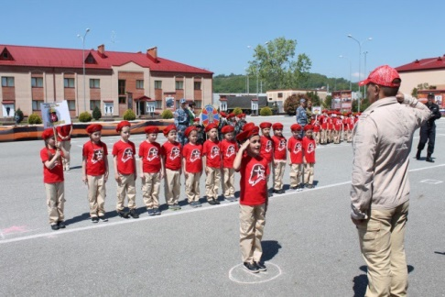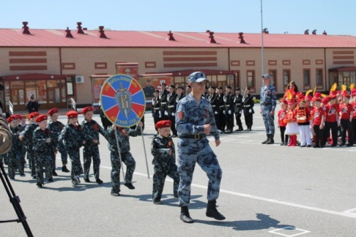

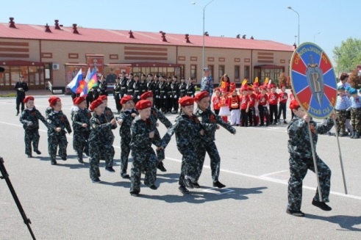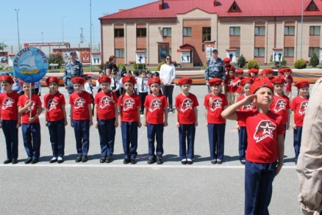

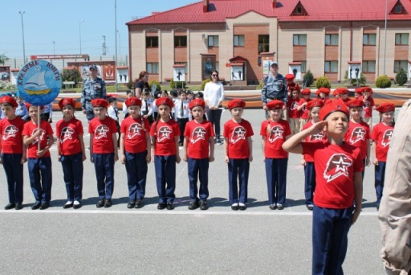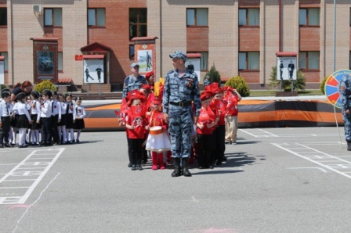

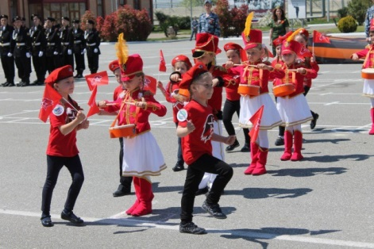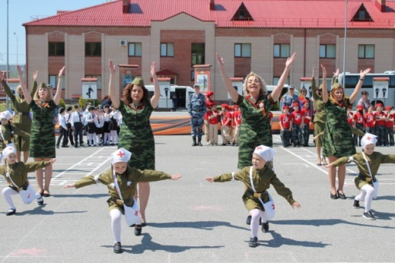

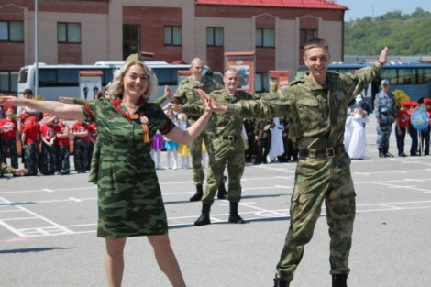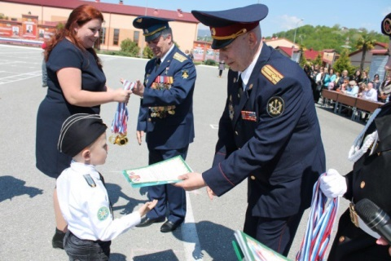

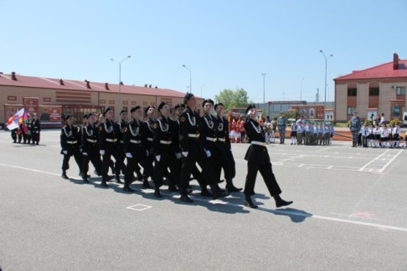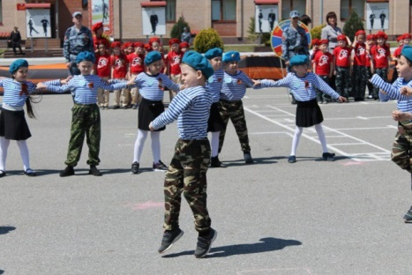
Приложение 2
Сценарий
съемки флешмоба «Гагарин» в рамках всероссийской эстафеты #ЮА85, посвященной 85-летию со дня рождения первого космонавта
планеты Земля — Ю.А. Гагарина.

Программное содержание мероприятия:

Интегрируемые образовательные области:
- Физическое развитие;
- Социально-коммуникативное развитие;
- Познавательное развитие;
- Художественно-эстетическое развитие;
- Речевое развитие.
Цель мероприятия: формирование личности патриота, обладающего чувством национальной гордости, гражданского достоинства, любви к Отечеству, своему народу.
Задачи:
- познакомить воспитанников с жизнью и личностью Ю.А.Гагарина – выдающегося гражданина России и мира;
- продолжить работу по формированию у подрастающего поколения чувства гордости за достижения и успехи своей страны, готовности к служению на благо и дальнейшее её процветание;
Предварительная работа:
- подготовить портрет Ю.А. Гагарина (в фото рамке) — 7 шт.;
- подготовить хэштэг #ЮА85, размером 30см. на 3 метра.
- согласовать время и дату съемок с командиром войсковой часть 3662.
- выучить с воспитанниками текст стихотворения, слоганы;
- выучить с воспитанниками танцевальные движения под песню «Трава у дома» (исп. Земляне) первый куплет и припев;
- подготовить транспарант МДОБУ №140
заказать услуги видеооператора.
Место проведение: ПКиО «Ривьера».
Дата проведения: с 6 по 10 апреля 2019 г.
Участники съемок: Юнармейцы г.Сочи, воспитанники подготовительной к школе группы патриотической направленности «Юные Орлята» МДОБУ №140 г. Сочи и военнослужащие ВЧ3662.
Ход съемки
- Заставка Ю.А. Гагарина с хэштегом #ЮА85.
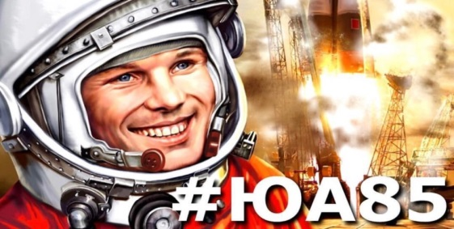

- Исполнение песни «Трава у дома» с танцевальным сопровождением.

- Военнослужащие ВЧ 3662 встают в полукруг за юнармейцами и поют песню «Трава у дома» (1 куплет и припев).

Земля в иллюминаторе, Земля в иллюминаторе,
Земля в иллюминаторе видна...
Как сын грyстит о матери, как сын грyстит о матери,
Грyстим мы о Земле - она одна.
А звезды тем не менее, а звезды тем не менее чyть ближе,
Но все также холодны.
И, как в часы затмения, и, как в часы затмения ждем света
И земные видим сны.
Припев:
И снится нам не рокот космодрома,
Ни эта ледяная синева,
А снится нам трава, трава y дома,
Зеленая, зеленая трава.

- Юнармецы встают в шахматном порядке перед ВС. Танцуют под песню «Трава у дома».
- Юнармейцы читают стихотворение (3 человека):

Девочка:
Летит, летит ракета
вокруг земного света,
а в ней сидит Гагарин-
простой советский парень!

Мальчик:
В космической ракете
С названием «Восток»
Он первым на планете
Подняться к звездам смог.
Девочка:
Поет об этом песни
Весенняя капель:
Навеки будут вместе
Гагарин и апрель.

- Военнослужащие говорят текст - сообщение ТАСС (2 человека).

- 12 апреля 1961 года в Советском Союзе выведен на орбиту вокруг Земли первый в мире космический корабль – спутник «Восток» с человеком на борту.
- Пилотом – космонавтом космического корабля – спутника «Восток» является гражданин Союза Советских Социалистических Республик лётчик майор Гагарин Юрий Алексеевич.
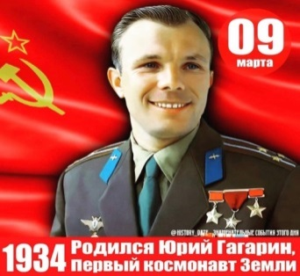
- Заставка с портретом и датой рождения Ю.А. Гагарина.
- Юнармейцы и военнослужащие говорят текст акции.

В руках у воспитанников хэштег #ЮА85 (держат 7 человек) и портреты Ю.А.Гагрина (держат 7 человек).
ЮА встают в две линии: первая линия держит хэштег, вторая линия портреты.
ВС встают буквой «П».

Юнармецы говорят по одному предложению следующий текст (2 человека):

- В этом году первому космонавту планеты - Юрию Алексеевичу Гагарину исполнилось бы 85 лет.
- Его подвиг навсегда прославил Отечество!

Военнослужащие говорят по одному предложению следующий текст (2 человека):

- Летчик-космонавт стал образцом и легендой не только для жителей СССР, он почетный гражданин заграничных городов и международный общественный деятель.
- Гагарин — человек, совершивший первый полет в космос.

Два юнармеца (девочки) сидят на закорках (на плечах) у военнослужащего и говорят одно предложение:

- Он навсегда прославил человечество!

- Юрий Алексеевич - один из величайших примеров мужества, самоотверженности и патриотизма!

Юнармейцы выстраиваются в одну шеренгу (у каждого первого по расчету в руках портрет Гагарина).
Военнослужащие выстраиваются в одну шеренгу за Юнармейцами на уровне груди держат хэштег.
Юнармецы говорят по одному предложению следующий текст (2 человека):

- Мы, Юнармейцы города Сочи, свято чтим его память (говорит ребенок, который стоит восьмым в строю и держит транспарант МДОБУ №140).
- И стремимся быть похожими на этого легендарного человека.

7. Юнармейцы и военнослужащие выстраиваются на плаце в цифру «85».

Военнослужащие ВЧ 3662 выстраиваются на плаце в цифру «8», Юнармейцы выстраиваются в цифру «5».
Говорят хором: «Вы с нами? Тогда-поехали!».

8. Голос за кадром (педагога)

- Если ты разделяешь наше отношение к Юрию Гагарину, то выставляй в социальную сеть видеоролик с хэштегом #ЮА85

- Если ты патриот, то меняй аватарку на портрет Юрия Гагарина.

9. Последняя заставка с текстом на фоне общей фотографии (военнослужащие и юнармейцы):

Детский сад №140 и войсковая часть 3662 г. Сочи передает эстафету Юнармейцам других городов и регионов России.

Ролик размещен в сети «Интернет»:
https://www.youtube.com/watch?time_continue=264&v=7sIzRi0M2nw&feature=emb_logo

Приложение 3
Сценарий
интеллектуального конкурса «КВН»
среди воспитанников старшего
дошкольного возраста МДОБУ детского сада №140 г. Сочи,
в рамках празднования Дня Военно-Морского флота России

Программное содержание мероприятия:

Интегрируемые образовательные области:
- Физическое развитие;
- Социально-коммуникативное развитие;
- Познавательное развитие;
- Художественно-эстетическое развитие;
- Речевое развитие.
Цель: развить у воспитанников стремление к победе и уверенность в своих силах, способствовать созданию положительных эмоциональных переживаний детей и родителей от совместного мероприятия.
Задачи:
- Закрепить знания детей, полученные на занятиях в течение учебного года.
- Воспитывать умение работать сообща, оказывать друг другу помощь, умение слушать друг друга, чувство ответственности перед своей командой.
- Развивать творческого воображение, внимание, память, логическое мышление.
Место проведение: музыкальный зал МДОБУ детского сада №140 г.Сочи.
Дата проведения: 29 июня 2019 г.
Участники: подготовительная к школе группа патриотической направленности «Юные Орлята» МДОБУ №140, старшие группы общеразвивающей направленности, старшая группа компенсирующей направленности.
Сценаристы и организаторы: Гюлумян Гайяне Гайковна, Наделяева Инга Игоревна.
Ведущая: Наделяева Инга Игоревна.
Ход конкурса «КВН»
- Звучит музыка В.Шаинского «Мы начинаем КВН»
Вед: Здравствуйте! Здравствуйте! Мы рады видеть вас: болельщики и гости!
Сегодня мы собрались на праздник находчивости и сообразительности, соревнования и взаимопомощи - КВН.
Что такое КВН? Правильно-это клуб веселых и находчивых.
Сегодня встречаются три команды.
Итак, начнем. Встречайте!
1. Команда: УМНИКИ
Капитан команды: Васильева Мария
2. Команда:ЗНАЙКИ
Капитан команды: Герман Марсель
3. Команда: ЭРУДИТЫ
Капитан команды: Ставицкий Даниил
Вед: Прошу членов команд обменяться дружеским рукопожатиями и занять свои места.
- (Звучит музыка, все рассаживаются).
Вед: В зале у каждой команды есть группа поддержки (показывает на зрителей). Проверим готовность групп поддержки (зрители хлопают).
Группа поддержки команды: УМНИКИ
Группа поддержки команды: ЗНАЙКИ
Группа поддержки команды: ЭРУДИТЫ
Внимание! Если какая-нибудь команда затрудняется выполнить задание, то группа поддержки может помочь и заработать очко для своей команды.
Внимания гостей, участников и группу поддержки!
Представляю Вашему вниманию судейскую коллегию.
- заместитель заведующей по воспитательно-методической работе МДОБУ детский сад №140 Ивлева К.Н.
- Педагог-психолог 1 категории МДОБУ №140 Погосян Л.С.
- Педагог-психолог 1 категории МДОБУ №140 Юрьева С.Н.
- Учитель-логопед 1 категории МДОБУ №140 Мысева С.А.
Председатель счётной комиссии Майорова Е.Ю.
Наше многоуважаемое жюри оценивает выступление команд по пяти бальной системе.
Программа конкурса:
1конкурс: Приветствие
2конкурс: Разминка
3конкурс: Зашифрованное слово
4конкурс: Угадай мелодию
5 конкурс: Конкурс капитанов
6 конкурс: Домашнее задание
Заключительный конкурс: Для группы поддержки
Итак, начинаем игру КВН!
- Первый конкурс «Приветствие» (участники представляют эмблемы и девизы своих команд, приветствуют соперников, членов жюри и гостей).
Первой показывает свое приветствие команда --------------
Второй показывает свое приветствие команда----------------
Третьей показывает свое приветствие команда--------------
Вед: Спасибо командам, жюри просим выставить оценки за конкурс «Приветствие».
Подводим итог первого конкурса, огласите результат.
Жюри: За конкурс «Приветствие»…
- Вед: Второй конкурс «Разминка».
Не забываем, что в каждом конкурсе можно один раз использовать помощь
болельщиков.
Внимательно слушайте вопрос и отвечайте.
Первой приглашается команда—
1 Сколько месяцев в году? (12).
2 Номер «Скорой помощи» (03).
3 В какое время года дети идут в школу? (осенью).
4 Прибор для глаженья белья. (утюг).
5 Детеныш лошади. (жеребенок).
6 Как называется наша страна? (Россия).
Вед: Следующая приглашается команда--------------
1 Сколько дней в неделе? (7)
2 Номер телефона пожарных. (01).
3 В какое время года появляются подснежники? (весной)
4 Прибор для стирки белья. (стиральная машина).
5 Детеныш свиньи. (поросенок).
6 Как называется наш край? (Краснодарский).
Вед: Приглашается команда ---------------
1 Как называется наша планета? (Земля).
2 Номер полиции (02).
3 В какое время года приходит Дед мороз? (Зимой).
4 Прибор для просмотра новостей. (телевизор).
5 Детеныш коровы. (теленок).
6 Назовите столицу нашей Родины. (Москва).
Спасибо командам. Жюри, выставите оценки за конкурс «Разминка».
Вед: Команда----
Жюри: За конкурс «Разминка» команда---------
- Вед: Третий конкурс называется «Зашифрованное слово».
Команды подходят к мольбертам и по сигналу разгадывают слова. Первый справившийся с заданием поднимает флажок.
Болельщики не забываем аплодисментами поддерживать свои команды.
Вед: Жюри, оцените пожалуйста конкурс «Зашифрованное слово»
Жюри: Счет за третий конкурс:
- Вед: Следующий конкурс «Угадай мелодию», покажет какие вы музыкальные.
Вы должны внимательно послушать песню и отгадать ее.
Кто узнал песню поднимает флажок.
Вед: Жюри выставляет оценки за музыкальный конкурс.
Жюри: За музыкальный конкурс команда------
Вед: В каждой игре КВН есть конкурс капитанов, поэтому и мы не будем отходить от этой традиции.
- Итак, объявляется конкурс «Капитанов».
Капитаны команд выйдите в центр зала. Команды болеют за своих капитанов.
В этом конкурсе вам нужно назвать одним словом ряд предметов, либо живых существ ( по очереди).
1 Кузнечик, муха, стрекоза-это…(насекомые)
2 Топор, отвертка, молоток-это…(инструменты).
3 Вишня, малина, черника-это…(ягоды).
4 Коза, свинья, собака-это…(домашние животные).
5 Кукла, мяч, машинка-это…(игрушки).
6 Платье, шорты, шарф-это…(одежда).
7 Чашка, тарелка, кастрюля-это…(посуда).
8 Мак, роза, тюльпан-это…(цветы).
9 Скрипка, гитара, саксофон-это…(музыкальные инструменты).
Вед: Спасибо капитанам.
Жюри голосует.
Жюри: В конкурсе капитанов
- Вед: Пришло время для творческого номера. Проверим домашнее задание команд.
Первыми приглашаем команду «Умники», готовятся «Знайки».
Жюри оцените конкурс «Творческий номер».
Жюри: В этом конкурсе -------
Вед: Вот и подошел к концу наш КВН. Кто бы ни оказался впереди, мы можем с уверенностью сказать, что сегодня победила дружба, смекалка и находчивость. Прошу членов жюри подвести итоги игры и высказать свое мнение.
Вручается приз или грамота за 1 место, 2 место, 3 место.
Приз зрительских симпатий.
Самому активному члену группы поддержки .
Лучший капитан.
Вед:(звучит песня) Спасибо команды за отличную игру, спасибо зрителям за активную поддержку команд. Наш КВН подошел к концу. До новых встреч в следующем сезоне.
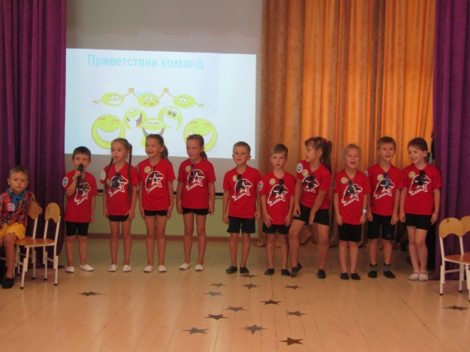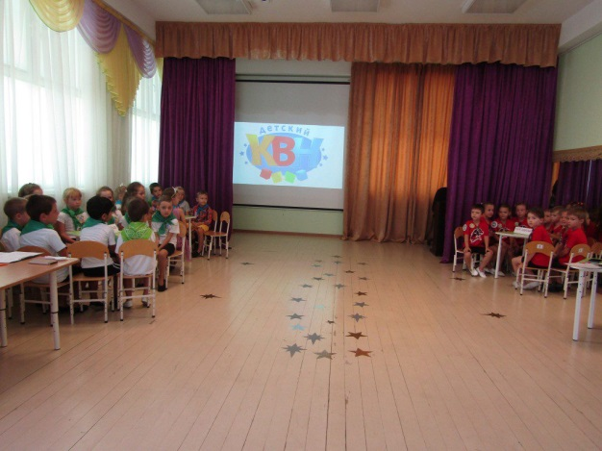

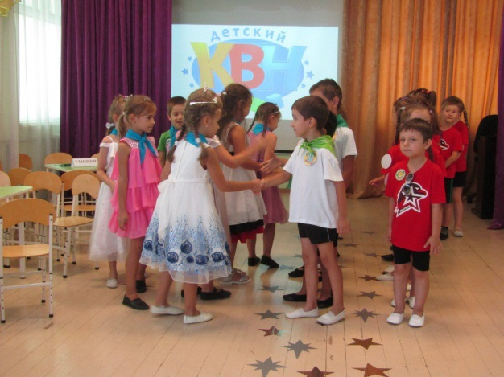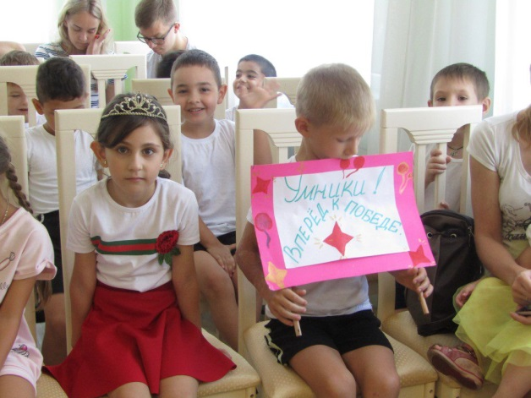

Приложение 4
Сценарий
гражданско - патриотической акции «Гордо реет триколор»,
в рамках празднования дня Государственного флага
Российской Федерации
(22 августа).

Программное содержание мероприятия:

Интегрируемые образовательные области:
- Физическое развитие;
- Социально-коммуникативное развитие;
- Познавательное развитие;
- Художественно-эстетическое развитие;
- Речевое развитие.
Цель: расширение исторических знаний воспитанников; популяризация государственных символов Российской Федерации; патриотическое и гражданское воспитание подрастающего поколения, формирование у них чувства гордости и любви к своей Родине.
Дата съёмок: 16августа 2019 г.
Время съёмок: 10.00-12.00
Место съёмок: парк имени Фрунзе М.В., (Хостинский район, улица Черноморская 11).
Участники съёмок:
- Юные Орлята (воспитанники МДОБУ №140, старшая группа №3)
- Отряд Юнармии клуба «Морские пехотинцы» Хостинского района.
- Служащие войск национальной гвардии РФ (войсковая часть 3662)

Материально техническое обеспечение:
- музыкальная колонка,
- флешка с музыкой: «Флаг моего государства», «Вперёд Россия», гимн РФ
- барабан
- магнитная доска или мольберт
- макет для мастер — класса «Гордо реет триколор», объёмные цветы из бумаги, маркеры, клей
- клей, магниты
- костюмы для танца (юбки «триколор», белый купальник/футболка, белые гольфы и чешки)
Предварительная работа:
- совместно с детьми сделать своими руками флаг РФ ( 30 штук)
- макет для мастер — класса
- выучить слова и стихотворение
- разучить танцевальные движения под песню «Зажги Россия»

Ход съёмок
I часть
Заставка: на фоне картинки «триколор» текст:
Гражданско - патриотическая акция «Гордо реет триколор», в рамках празднования дня Государственного флага Российской Федерации
22 августа 2019 г.

- Голос за кадром (история праздника)
22 августа наша страна отмечает - День Государственного флага Российской Федерации.
Впервые бело-синий-красный флаг России появился на рубеже 17-18 веков.
3 цвета флага, ставшего национальным, получили официальное толкование. Красный цвет означает «державность», символизирует энергию, силу, кровь, пролитую за Отечество.
Синий – цвет Богоматери, под покровом которой находится Россия, а также цвет веры и верности.
Белый – цвет свободы, независимости и мира.
Эти цвета означали, также содружество Белой, Малой и Великой России.
22 августа 1991 года в связи с восстановлением исторического Российского трёхцветного государственного флага, овеянного славой многих поколений россиян, над домом правительства Российской Федерации был поднят трёхцветный флаг, заменивший в качестве государственного символа красное полотнище с серпом и молотом.

Действия участников во время голоса за кадром:

Юные Орлята: Раздают флаги (заранее сделанные своими руками) гостям и жителям г. Сочи (прохожим) со словами:
Белый – облако большое,
Синий – небо голубое,
Красный – солнышко Восток,
Новый день Россию ждёт!
Символ мира, чистоты – это флаг моей страны!

ЮА: Точка активности (мастер класс).
Гости и жители города (прохожие) смогут внести свой вклад в создание импровизированного флага РФ.
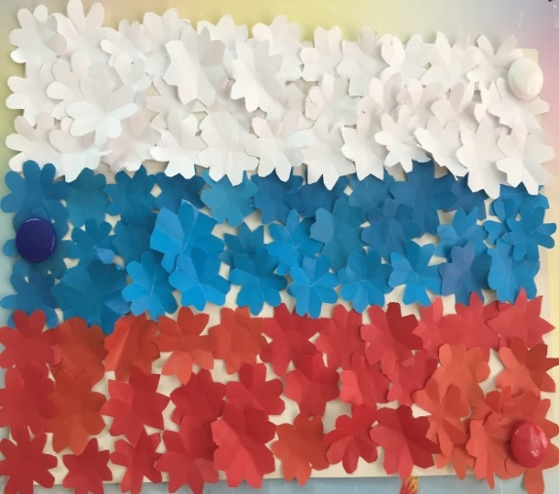
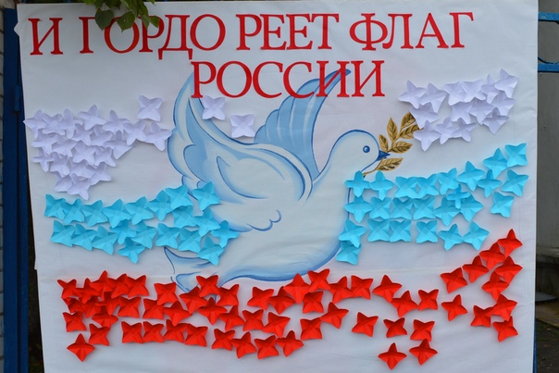
- Юнармейцы предлагают прохожим написать свое пожелание любимому городу и нашей необъятной стране на цветном цветке, соответствующей российскому триколору. Цветок прикрепляют на заранее подготовленный макет.
Макет Объёмные цветы для пожеланий

2. Росгвардия: Патруль.
Военнослужащие во время движения (патруля) читают четверостишие.
Российский флаг – Отечество и братство.
Российский флаг – священной веры флаг.
Российский флаг – наш символ и богатство.
Российский флаг – к победам смелый шаг!

II часть

3. Росгвардия
Выход с полотнами «триколор» под музыку «Флаг моего Государства».
4. Юные Орлята
Танец с флагами (15*30) под куплет песни «Вперед Россия»
(полотна триколор на заднем плане)
5. Вынос знамя (флаг РФ, флаг г. Сочи, флаг Юнармии) под барабан:
Стих читают Орлята перед выносом знамя
Сомкнём мы дружные ряды,
Подняв наверх России знамя,
Пусть много утечёт воды,
Но реет флаг, над всеми нами!
6. Исполнения гимна России ( 1 куплет и припев)

III часть
Общее построение в буквы «РФ»
Р- военнослужащие Росгвардии
Ф — орлята и юнармейцы
Все участники говорят вместе
Мы — дети России,
Огромной страны
И флаг Российский мы знать все должны

Презентация
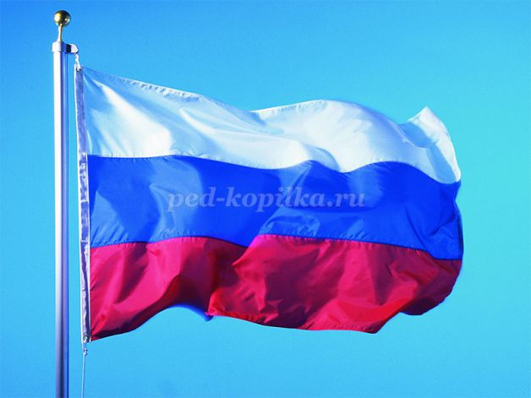
Флаг РФ можно увидеть над всеми государственными зданиями нашей необъятной Родины.

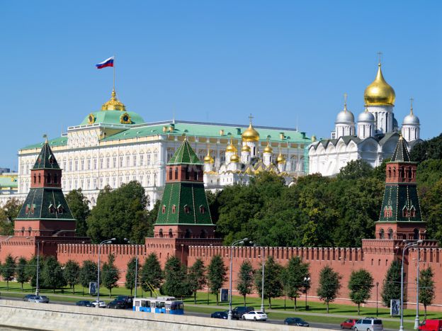
Над Большим Кремлевским дворцом, где находится место пребывания Президента России всегда, ночью и днем, в хорошую погоду и в ненастье развивается бело-сине-красное полотнище.
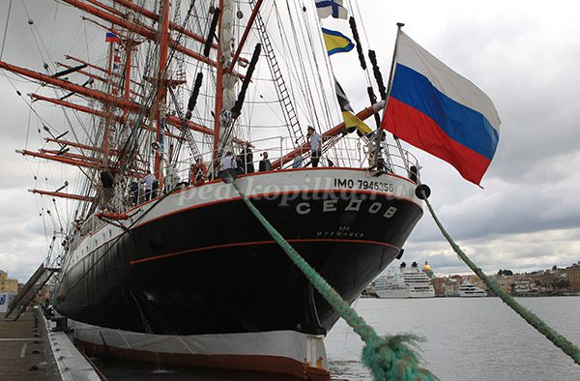
Все российские корабли уходят от родных берегов под бело-сине-голубым полотнищем

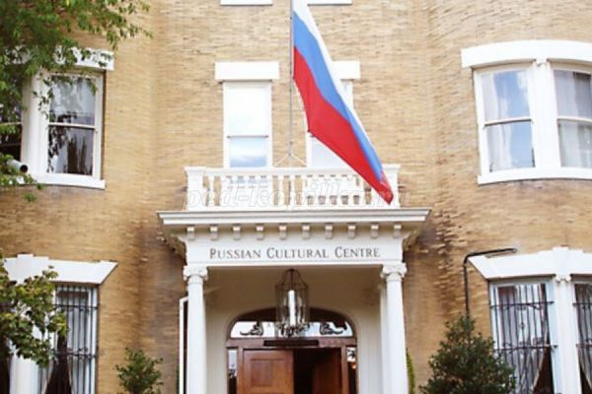
Реет наш флаг и над всеми зданиями в других странах, где работают российские дипломаты.

Флаг России поднимают на Олимпиадах в честь победы российских спортсменов.

Титры:
Организаторы гражданско-патриотической акции
«Реет триколор России»
Управление по образованию и науке администрация г. Сочи
Администрация Хостинского внутригородского района г. Сочи,
Администрация и специалисты МДОБУ детского сада №140 г. Сочи
Администрация и командиры войсковой части 3662 г. Сочи
Администрация и командиры клуба «Морской пехотинец» г. Сочи
УЧАСТНИКИ СЪЕМОК ЭСТАФЕТЫ «ПАМЯТИ»
Юные Орлята МДОБУ детского сада №140,
Юнармейцы — ВПК «Морской пехотинец» г. Сочи,
Военнослужащие войсковой части 3662 г. Сочи

Приложение 5
Сценарий
«Открытие комнаты Юнармейца»
в рамках реализации проекта по патриотическому воспитанию старших дошкольников

Программное содержание мероприятия:

Интегрируемые образовательные области:
- Физическое развитие;
- Социально-коммуникативное развитие;
- Познавательное развитие;
- Художественно-эстетическое развитие;
- Речевое развитие.
Цель: Использование потенциала «Комнаты Юнармейца» в образовательной и воспитательной деятельности детского сада по формированию современного национального воспитательного идеала — высоконравственного, творческого, компетентного гражданина России, принимающего судьбу Отечества как свою личную, осознающего ответственность за настоящее и будущее своей страны.
Задачи: - создать условия для развития свободной, творческой, инициативной личности, путем включения воспитанников в многообразную деятельность музея детского сада; координировать и объединять деятельность участников образовательного процесса и социальных партнеров по духовно-нравственному воспитанию подрастающего поколения.

Дата проведения: 28 мая 2019 г.
Место проведения: Галерея между вторым и третьим корпусом, Летний палаточный лагерь, спортивная площадка МДОБУ №140 г.Сочи
Участники съемок и организаторы: Администрация Хостинского внутригородского района города Сочи, воспитанники подготовительной к школе «Юные Орлята» МДОБУ детского сада №140, Юнармейцы Хостинского района и военнослужащие ВЧ3662 г. Сочи.
Ведущая и организатор: Наделяева Инга Игоревна
Хронометраж: 60 минут.
1-я часть на улице – 30 минут (точки активности),
2-я часть в помещении - 30 минут: открытие «Комнаты юнармейца» - 5 минут, экскурсия – 10 минут, музыкальный зал – 15 минут (награждение, церемония сдачи беретов).
Участники:
Ведущий – Наделяева И.И.
Юные орлята – 24 человека
Будущие орлята – 24 человека
Сопровождающие команд – Исакова Л.В., Гюлумян Г.Г., Мысева С.А., Коваленко С.В. (в военной форме)
Виноградов С.В., юнармейцы, Полевский, 4 бойца Росгвардии.
Капитаны команд (4 орленка):- Лапкин С., Митичьян Э., Мочернюк А., Черная В.
Материалы, ответственные:
Ивлева К.Н.
удостоверение юн.орленка – 29 шт.
карточка юн.орленка – 35 шт. (разработать дизайн, заказать)
медаль ГТО – 64 шт.
штамп – 4 шт.
Исакова Л.В.
4 символа точек активности: духовно-нравственное, социальное, физическое, интеллектуальное.
карта расположения точек активности (трек-лист), растения на 1 станцию, речь для экскурсоводов.
Воспитатели будущих орлят Коваленко С.В., Шарун О.М.
64 сумочки на веревочке
60 ленточек 4-х цветов (по 13 синего, красного, желтого, зеленого)
4 флажка магнитных 4 цветов
Коваленко С.В.
стенд с магнитной поверхностью на треноге – 1 шт.
Майорова Е.Ю.
лента красная – 1 м., ножницы – 4 шт., красивая коробка для хранения ленты (Женя)
Гюлумян Г.Г.
музыкальная колонка, 2 микрофона
музыкальные фрагменты: фанфары (открытие праздника), горн, патриотическая музыка, гимн юнармейцев, музыка для эстафет, попурри для флэшмоба
Наделяева И.И.
ролик «Наши славные дела», атрибуты для станции «ГТО», альбом в комнате юнармейца
Коваленко С.В., Шарун О.М.
атрибуты для интеллектуальной игры «Что, где, когда» - барабан, вопросы, наглядность
4 станции:
- «Духовно-эстетическое направление» - «Подари жизнь!» - отв.Коваленко С.В.
(высадка растений). Подготовить посадочный материал, лейки, лопаты, грабли, перчатки
- «Социальное направление» - «Старший брат» – отв.Ивлева К.Н. (проведение юнармейцами подвижных музыкальных игр с малышами)
- «Физическое направление» «Готов к труду и обороне» - отв.Наделяева И.В. (сдача нормативов ГТО)
- «Интеллектуальное направление» «Что, где, когда?» отв.Коваленко С.В., Шарун О.М. - викторина по типу одноименной игры (темы: атрибуты, символы Юнармии, памятники воинской славы Хостинского района, патриотические российские праздники)

Ход мероприятия:
- Ведущая Наделяева И.И. – озвучивает этапы праздника.

Ведущий: Добрый день, уважаемые участники, почетные гости, Юнармейцы Хостинского района, бойцы Росгвардии. Сегодня мы с Вами присутствуем на торжественном открытии Комнаты Юнармейца и церемонии первого выпуска военно-патриотического отряда «Юнармия – Юные орлята».
На нашем празднике сегодня присутствуют почетные гости:
- Заместитель главы администрации Хостинского внутригородского района г.Сочи Гусева Елена Александровна.
- Главный специалист отдела молодежной политики и спорта администрации Хостинского внутригородского района г.Сочи Дердерян Наиля Мухамедовна.
- Полковник запаса, руководитель СГО «Боевое братство» и СВСК председатель попечительского совета «Юнармия г.Сочи» Полевский Игорь Сергеевич.
- Директор Центра дополнительного образования «Хоста» Чолакян Каринэ Дживановна.
- Служащие Войск национальной гвардии Российской Федерации войсковой части 3662 города Сочи
- Курсанты военно-патриотического общественного движения «Юнармия города Сочи».
Наше мероприятие будет состоять из двух частей. Первая часть пройдет на улице, где организованы четыре точки активности, посвященные основным направлениям развития юнармейского движения в России, а именно: духовно-нравственное, социальное, физическое и интеллектуальное.
Вторая часть пройдет в здании, где состоится торжественная церемония открытия «Комнаты юнармейца», экскурсия по «Комнате юнармейца», церемония награждения выпускников-юнармейцев со сдачей беретов и прием в ряды юнармейского движения будущих воспитанников подготовительной к школе группы. В конце всех гостей и участников ждет солдатская каша и чай в палаточном лагере на спортивной площадке.
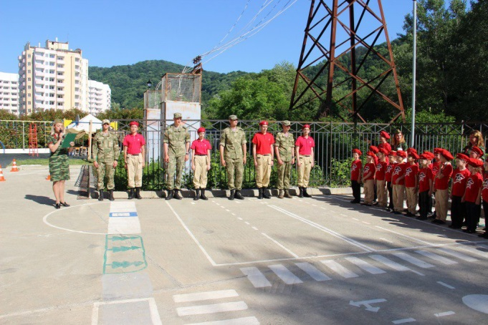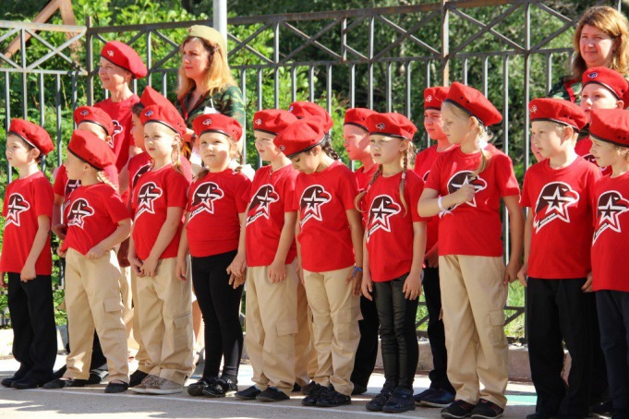
Начинаем первую часть нашего праздника.
Вы все сильные, смелые, ловкие, и умные ребята. Для вас приготовлены испытания, пройдя которые вам будет предоставлено право быть первооткрывателями комнаты юнармейца.
Командиры команд, ко мне!
Выходят 4 юнармейца.
Ведущий: Ребята, это ваши командиры: Сева Лапкин, Эля Митичян, Саша Мочернюк, Варя Черная. Прошу вас определиться, в команду какого командира вы хотите попасть. Но внимание, в каждой команде должно быть по 15 человек. Если вы видите, что в команде уже много человек, перейдите к другому командиру. (кураторы команд повязывают ленточки разных цветов каждой команде, вручают трек-листы каждому ребенку, командиру – командный трек-лист)
Ведущий: Итак, команды сформированы. Прошу выйти кураторов станций и презентовать свои точки активности.
1 точка «Духовно-нравственное» (Подари жизнь).
Коваленко С.В.: Здравствуйте ребята, моя станция посвящена добру, отзывчивости, заботе, трудолюбию. На моей точке активности мы с вами посадим дерево, заложим аллею Юнармейца!
2 точка «Социальное развитие» (Старший брат)
Ивлева К.Н.: Привет, ребята, моя точка активности посвящена взаимодействию друг с другом, на моей станции вы покажете, как умеете вместе танцевать, петь, дружить, вас ждет веселая музыкальная игра. Жду вас на мою точку активности!
3-я точка «Физическое и спортивное развитие» (Будь готов к труду и обороне).
Наделяева И.И. На моей точке активности вы будете соревноваться кто дальше прыгнет в яму с песком, пройдет по тропе препятствий, побалансирует по канату. Жду всех на соревнования!
4-я точка: «Интеллектуальное развитие» (Что, где, когда)
Шарун О.М.: Привет ребята. Если на других станциях вы будете прыгать, бегать, на моей точке активности вам придется пошевелить мозгами. Кто знает все военные праздники, кто знает символы юнармиии, кто знает военные памятники Хосты, мы узнаем на этой точке активности.
Ведущий: Ребята, вы услышали, какие дела вас ожидают. Прошу команды посовещаться и определить, на какую точку активности вы хотите попасть в первую очередь. По свистку командиры команд водружают флажок команды на иконку точки активности. Внимание: если точка уже кем-то занята, надо выбрать другую свободную точку. Дальнейшее движение будет происходить по часовой стрелке.
Командиры, ко мне! (командиры ставят флажки). Командиры, на места!
Ребята, у вас в руках трек-листы с четырьмя точками активности. Ваша задача: пройти вместе со своей командой все четыре точки активности, за прохождение каждой точки на станции вам будут ставиться штампы. В вашем трек-листе необходимо собрать четыре штампа.
Ребята, но прежде чем начать праздник, оглашу наши правила:
- Участвовать во всех активностях!
- Строго следовать карте!
- Следовать указаниям своего командира!
- Нарушители правил лишаются отметки штампа в трек-листе.
На прохождение каждой станции отводится пять минут. По сигналу горна вы должны перейти на следующую станцию по часовой стрелке.
Правила понятны? Все готовы? На старт!

(На прохождение станций отводится 20 минут).
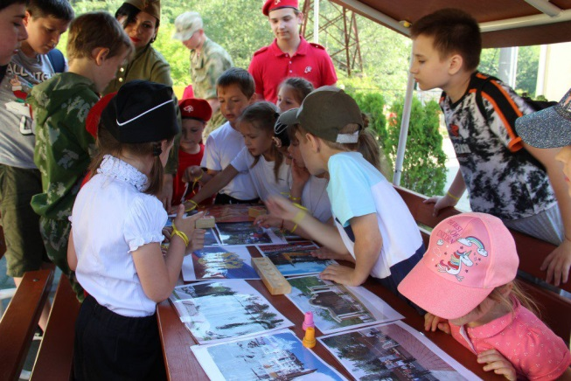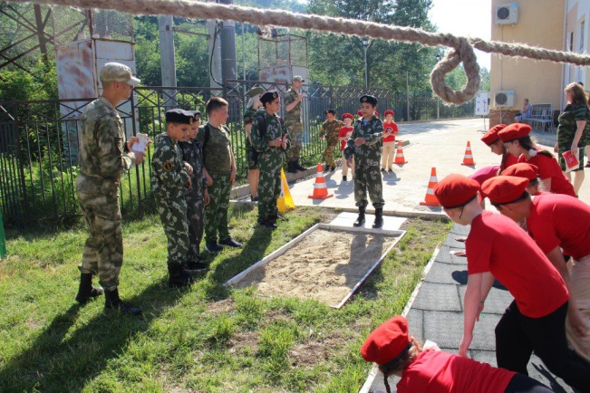

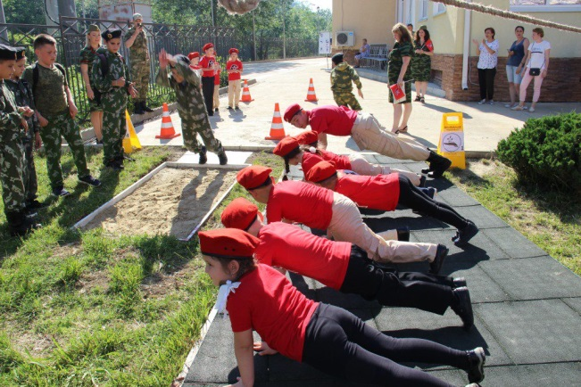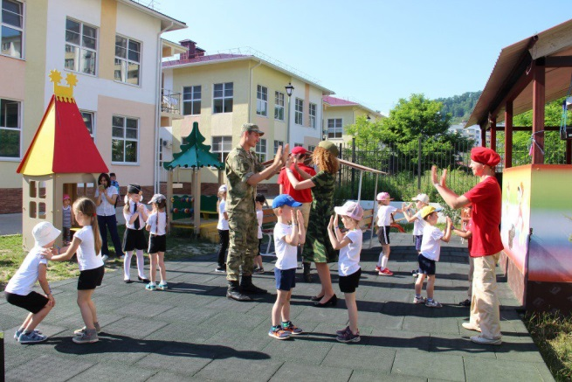

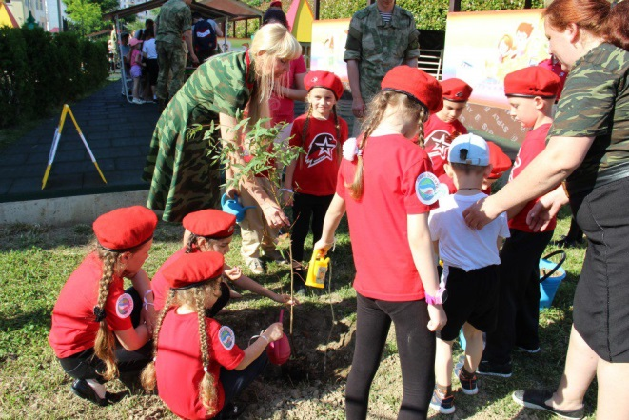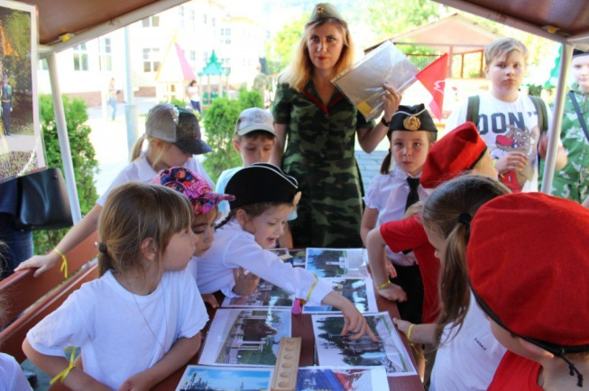

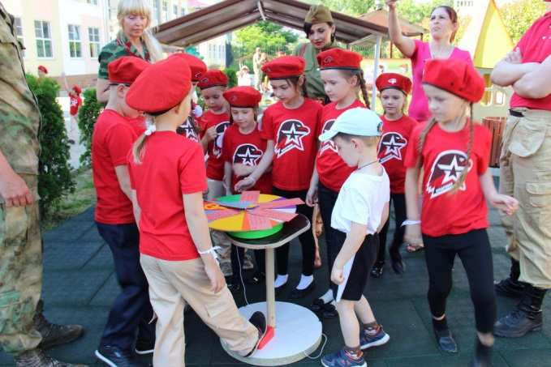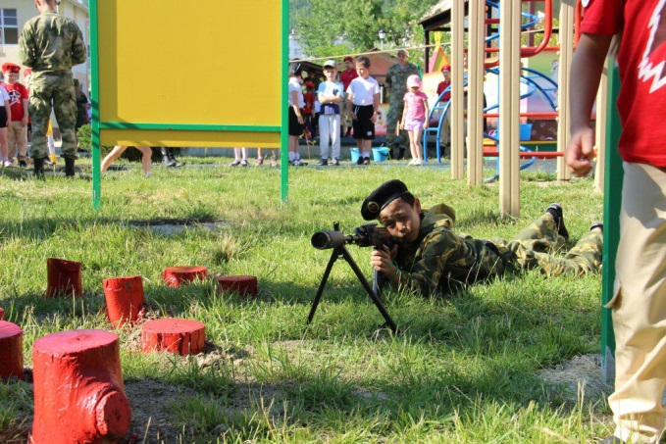

По окончании 20 минут ведущий объявляет сбор на площади.
Ведущий: Команды, стройся! Кураторам собрать трек-листы для контроля.
Приглашаю всех ребят и гостей принять участие во флэшмобе!
Танец.
Ведущий: оглашаю результаты работы комиссии: все ребята с честью прошли все испытания и вам предоставляется торжественное право быть первооткрывателями комнаты юнармейца.
Команды! В колонну по два стройся, вперед шагом марш!
(команды под музыку «Гимн Юнармии» проходят к I-му корпусу, поднимаются на второй этаж)
Перед входом в «Комнату Юнармейца» Бычкова И.В., Полевский, Сева, Инга. Два юнармейца натягивают ленту. На подносе трое ножниц и красивая коробка. Ждем, когда вся колонна поднимется.
Ведущий: Уважаемые гости и участники, мы с вами стоим на пороге «Комнаты юнармейца». Сегодня наступил торжественный момент – открытие комнаты. Прошу заведующую детского сада № 140 Бычкову Ирину Викторовну, Полковника запаса, руководителя СГО «Боевое братство» и СВСК, председателя попечительского совета «Юнармия г.Сочи» Полевского Игоря Сергеевича, командира юнармейского отряда детский сад № 140 Лапкина Всеволода перерезать ленточку и открыть комнату юнармейца.
(Туш, показ отрезков ленты, сложить в коробку).

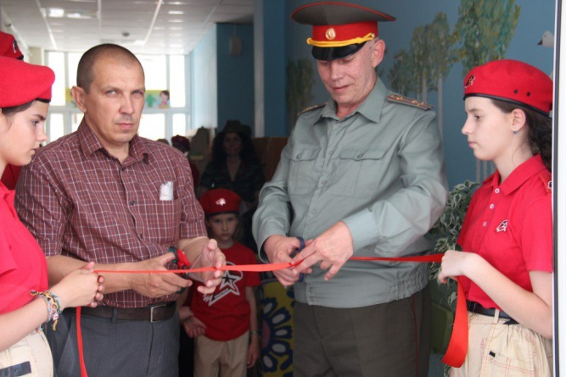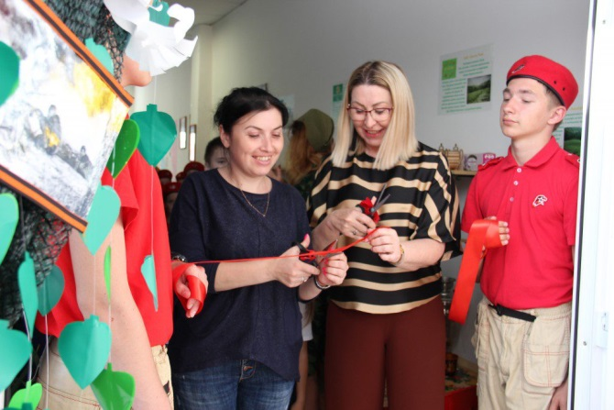
Ведущий: Комнату юнармейца считать открытой. А сейчас наши экскурсоводы проведут экскурсию по Комнате Юнармейца.
- Даша Сохарева
Здравствуйте, меня зовут Даша Сохарева, я экскурсовод комнаты Юнармейца.
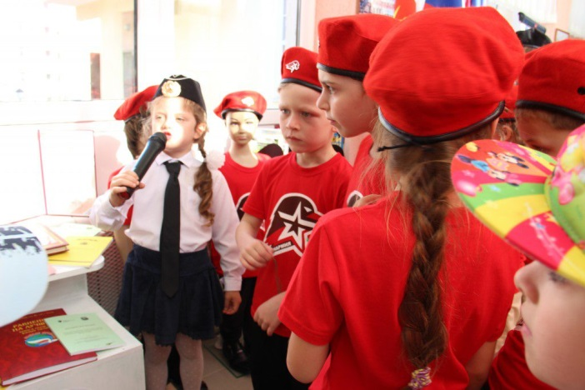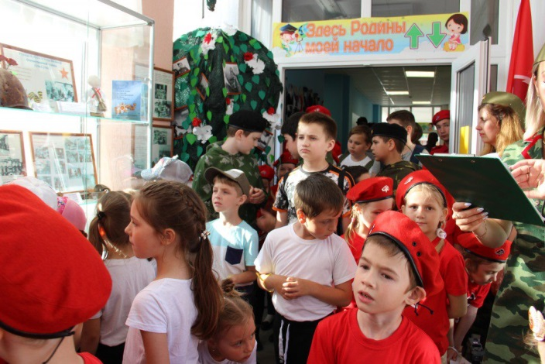
У нас в детском саду есть патриотическая группа «Юные орлята», в которой дети приобретают знания и умения, необходимые будущему защитнику Отечества, гражданину, патриоту.
Хочу вас познакомить с символикой и атрибутами юнармейского движения:
это Флаг, эмблема, клятва и гимн.
Эмблема Движения представляет профиль головы орла, символизирует Россию и его армию.
Фон бордовый и красный. В центре звезда серебряного цвета.
Флаг Движения - красное полотнище, в центре изображена эмблема Движения.
Ребята при вступлении в ряды Юнармии произносят клятву, поют гимн. передаю слово Даше Даниловой.
- Здравствуйте, а я Даша Данилова, я вам расскажу про наш мини-музей Великой отечественной войны.
В музее собраны артефакты второй мировой войны: солдатская каска, противогаз, армейский нож, противотанковая граната, гильза.
Здесь вы видите биографии героев «Бессмертного полка» - это прадедушки наших воспитанников.
А на Дереве памяти – фотографии героев Великой отечественной войны. За героизм и мужество они были награждены медалями и орденами. Передаю слово Еве.
- Меня зовут Ева Евпак, я вам расскажу о различной военной технике, которая помогала нашим бойцам победить в войне:
Это корабли, истребители, танки
Самый знаменитый Танк "Клим Ворошилов, скороходный. Был разработан в 1942 году. Танк очень легкий. Вооружение танка - пушка и три пулемёта.
Передаю слово юному орленку Варе.
Варя рассказывает о своих товарищах по отряду, впечатлениях (держит в руках виньетку), передает слово Севе. Сева рассказывает о мероприятиях (перелистывает страницы Дневника отряда). Благодарит за внимание.
Ведущий: Скажем спасибо нашим замечательным экскурсоводам за интересную экскурсию. Вы услышали, сколько важных и нужных дел было проделано нашими юными орлятами за прошедший год и теперь я приглашаю всех в музыкальный зал для награждения юных орлят.
Все проходят в зал, дети усаживаются по центру. Гости у зеркал, взрослые по периметру, вдоль окон.
Ведущий: Прошу гостей и участников занять свои места. Наш юнармейский отряд «Юный орленок» был создан по инициативе заведующей детского сада № 140 Бычковой Ирины Викторовны, при поддержке Администрации Хостинского внутригородского района, руководителя военно-патриотического движения «Боевое братство –Юнармия города Сочи» Виноградова Святослава Аркадьевича в 2018 году. Всего за один год была проделана большая работа, результаты которой вы можете видеть на экране. Наши орлята участвовали во множестве мероприятий и сегодня мы их награждаем грамотами и дипломами. Каждому юному орленку вручается персональное удостоверение, в котором указаны все мероприятие, в которых он принимал непосредственное активное участие.
Церемония награждения.
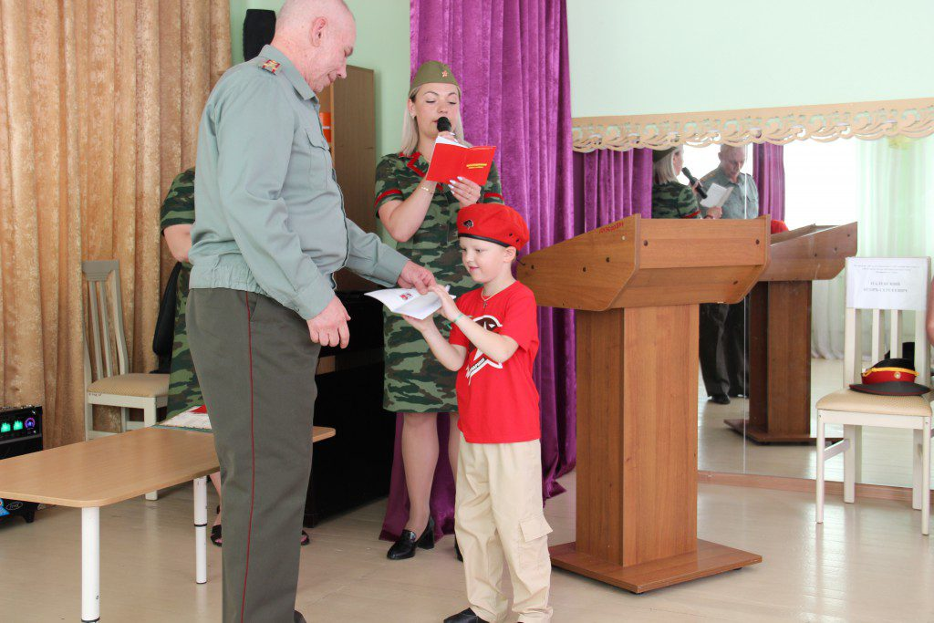
В сентябре наши юные орлята полным составом пойдут в юнармейский класс, созданный в школе № 18. И сегодня они торжественно оставляют на хранение для будущих орлят свои красные береты. Прошу сдать береты.
Юные орлята, прошу занять свои места. Наши славные орлята скоро улетят из своего родного гнезда, но на смену им приходят новые ребята из старших групп.
Прошу всех выпускников и будущих юных орлят выйти на торжественный марш по гимн «Юнармии» в центр зала (дети маршируют, поют гимн).
На этом торжественную церемонию награждения, сдачи беретов, награждения и приема новых членов начальной ступени юнармейского движения «Юные орлята» прошу считать закрытой.
Все гости и участники приглашаются на улицу, на нашу полевую кухню в летнем палаточном лагере.

Приложение 6
Сценарий
городского конкурса «Смотр строя и песни»,
посвященного празднованию Дня защитника Отечества
и вступлению в ряды военно-патриотического общественного движения «Юные Орлята»

Программное содержание мероприятия:

Интегрируемые образовательные области:
- Физическое развитие;
- Социально-коммуникативное развитие;
- Познавательное развитие;
- Художественно-эстетическое развитие;
- Речевое развитие.
Цель: определение комплекса педагогических условий, обеспечивающих эффективное развитие лидерского потенциала и социальной активности старших дошкольников в процессе деятельности патриотической направленности, в канун празднования Дня Защитника отечества, в рамках ежегодного краевого конкурса оборонно-массовой и военно-патриотической работы памяти маршала Жукова Г.К.
Задачи:
- Разработка модели деятельности патриотической направленности
старших дошкольников как условия развития лидерского потенциала и социальной активности.
- Познакомить с основами строевой подготовки, развивать основные виды движения и физические качества.
- Изучить виды Вооруженных Сил РФ, роды войск, их предназначении.
- Сформировать осознание у воспитанников высших ценностей, идеалов и ориентиров, социально-значимых процессов и явлений реальной жизни.
- Привить детям стремления служить Родине, осознанием дошкольников своей причастности к истории народа и осмысления понятий – честь, долг, ответственность, гордость, гражданственность.
Дата проведения: 21.02.2020 г.
Время проведения: 10:00 – 12:00 ч.
Место проведения: Дом Культуры «Совхоз Россия» (ул.Таврическая 9)
Участники: воспитанники старшего дошкольного возраста ДОУ г. Сочи.
Количество участников: 149 детей
Ведущая: Наделяева Инга Игоревна
Звукорежиссёр: Ивлева Каролина Николаевна
Командующий Смотром: Виноградов Святослав Аркадьевич
Ход смотра
ЧАСТЬ 1
Звучит фоновая музыка.
Участники смотра стояться в установленном порядке за кулисами.
- Орлята ДОУ №140
- Защитники ДОУ №4
- Моряк ДОУ №9
- Звёздный ДОУ №67
- Юная Эскадриля ДОУ №120
- Ударный батальон ДОУ №7
- Спецназ ДОУ 50
В зрительном зале сидят 3 команды воспитанников старших групп ДОУ №140 (будущие Юные Орлята)
- Пограничники (старшая группа «Умнички»)
- Цунами (старшая группа «Радуга»)
- Десантники (старшая группа «Непоседы»)
Звучит торжественная музыка. Выход ведущей.
Ведущий:
День нашей армии сегодня.
Сильней её на свете нет.
Приветствуем защитников народа!
Российской армии ура!

Звучат фанфары.
Добрый день! Дорогие гости и участники городского конкурса «Смотр строя и песни» посвященного празднованию Дня защитника Отечества и вступлению в ряды военно-патриотического общественного движения «Юные Орлята»!
Будущее нашей Российской Армии – это наши дети, сегодняшние мальчишки и девчонки.
Приветствуем отряды дошкольных войск!
Под торжественную музыку все команды строевым шагом - марш выходят на плац. Впереди каждой команды поводырь. В конце каждой команды 1 ответственный педагог и 1 тьютора (сотрудники МДОБУ №140)
Ведущий:
Отряд «Юных Орлят», детский сад №140, род войск:___________________.
Отряд «Защитники», детский сад №4, род войск:______________________.
Отряд «Моряки», детский сад №9, род войск:___________________________.
Отряд «Звездный», детский сад №67, род войск: ________________________.
Отряд «Юная эскадриль», детский сад №120, род войск:_______________.
Отряд «Ударный батальон», детский сад №7, род войск:_______________.
Отряд «Спецназ», детский сад №50, род войск:___________________________.
Ведущий:
Слово для приветствия предоставляется председателю жюри, командующему Смотром, заместителю начальника штаба Сочинского отделения Всероссийского военно-патриотического общественного движения «Юнармия» г. Сочи - Виноградову Святославу Аркадьевичу.
Командующий Смотром:
Здравствуйте участники конкурса «Смотра строя и песни»!
Участники:
«Здравья желаем!» (дети отвечают хором).
Командующий Смотром:
Поздравляю Вас с наступающим праздником – С Днём защитника Отечества!
Участники:
«Ура!Ура!Ура» (дети отвечают хором).
Командующий Смотром:
Участники, общая команда равняйсь!
Под флаги Российской Федерации Краснодарского края, Герб города Сочи и флаг Юнармии СМИРНО!
Внести знамя!
Звучит маршевая музыка, торжественный вынос флагов. Знамя выносят курсанты ВВПОД «Юнармия».
Командующий Смотром:
Внимание!!! Звучит Государственный гимн РФ.
Все участники конкурса поют 1 куплет и припев.
Звучит гимн РФ.
Командующий Смотром:
Городской конкурс «Смотр строя и песни» посвященный празднованию Дня защитника Отечества и вступления в ряды военно-патриотического движения «Юные Орлята» считать открытым!

Ведущий:
Уважаемые, участники и гости Смотра мы начинаем наш конкурс!
Звучит торжественная музыка.
Ведущий:
Вашему вниманию представляю судейскую бригаду Смотра:
Члены жюри:
Руководитель СГО «Боевое братство» и СВСК председатель попечительского совета «Сочи | Полевский И.С.
Руководитель Юнармия» города ВВПОД «Юнармия» города Сочи по Адлерскому району | Булков А.В.
Руководитель поискового отряда СГО «Боевое братство» | Башыков П.
Председатель жюри
Глава администрации Адлерского внутригородского района г. Сочи | Кокорев В.В.
Члены счетной комиссии
Майорова Евгения Юрьевна | Муковозова Наталья Валерьевна

Почетные гости смотра-конкурса
Руководители образовательных организаций Адлерского, Центрального, Хостинского и Лазаревского района.
Курсанты военно-патриотического общественного движения «Юнармия» | «Морские пехотинцы»

Командующий Смотром:
Внимание участникам Конкурса!
Общая команда нале-во! За Юнармейцами шагом - марш!
Все команды под торжественный марш уходят со сцены ДК строевым шагом и занимают места в зрительном зале..
Звучит торжественный марш.

ЧАСТЬ 1 (конкурс)
Ведущий:
23 февраля – День Защитников Отечества! Этому знаменательному дню посвящается наш конкурс «Смотр строя и песни».
Сегодня, как и в былые времена, наша Российская Армия славится своими военнослужащими. У неё славное прошлое и, надеемся достойное будущее. А будущее нашей Российской Армии – это вы, сегодняшние мальчишки и девчонки.
Звучит торжественная музыка
Приветствие команд. Сдача рапорта Командующему Смотра командирам отряда. Смотр строя и песни
Ведущий:
Внимание! Командирам отрядов приготовиться к сдаче рапорта (отряды выступают согласно заранее проведённой жеребьёвки).
1. Согласно заранее проведенной жеребьёвки, первыми для сдачи рапорта на сцену приглашается отряд «Юные орлята», детский сад №140,
Командир отряда:______________________________________
Готовится отряд «Защитники» детский сад№4.
Командующий Смотром:
Командиру отряда Юные Орлята приступить к сдаче рапорта.
2. Ведущий:
Для сдачи рапорта приглашается отряд «Защитники» детский сад №4.
Готовится отряд «Моряки», детский сад №9.
Командующий Смотром:
Командиру отряда «Защитники» приступить к сдаче рапорта.
3.Ведущий:
Для сдачи рапорта приглашается отряд «Моряки», детский сад №9.
Готовится отряд «Звездный» детский сад №67.
Командующий Смотром:
Командиру отряда «Моряки» приступить к сдаче рапорта.
4. Ведущий:
Для сдачи рапорта приглашается отряд «Звездный» детский сад №67.
Готовится отряд «Юная эскадрилья» детский сад №120.
Командующий Смотром:
Командиру отряда «Звездный» приступить к сдаче рапорта.
Командир отряда выходит из строя, последовательно отдаёт строевые команды отряду.
Отряд выполняет строевые команды своего командира.
Отряд чётко говорит название и девиз отряда.
Командир строевым шагом по кратчайшему пути подходит к Командующему Смотром и, обращаясь к нему сдаёт рапорт, согласно положению конкурса.
Командующий Смотром: (отвечает командирам)
Рапорт принят! Вольно!
Командир возвращается к своему отряду и продолжает давать команды, согласно положению Конкурса. Отряд выполняет перестроение, повороты на месте, движение на месте.
Отряд во главе с командиром и звеньевым идут торжественным маршем и запевают песню (два круга на сцене и выходят в центр).
Ведущий:
Основная часть конкурса «Смотр строя и песни» среди воспитанников подготовительных к школе групп завершена. Спасибо всем участникам конкурса и педагогам за боевую подготовку и военный дух.
Пока жюри подводит итоги Смотра, под Ваши громкие аплодисменты встречаем участников смотра – Конкурса строевой подготовки, воспитанников старших групп детского сада №140,возможно, будущих Юных Орлят.
Звучит торжественная музыка.
1. Первыми на сцену приглашаем отряд «Пограничников»
Готовится отряд ………...
Во время подведения итогов конкурса участники (согласно заранее проведённой жеребьёвки) показывают свою строевую подготовку.
Ведущий:
Для подведения итогов открытого конкурса «Смотр строя и песни» на сцену приглашается Для подведения итогов открытого конкурса «Смотр строя и песни» на сцену приглашается Глава администрации Адлерского внутригородского района г. Сочи– КОкорев В.В.
Приветственное слово благодарственных писем заведующим детского сада № 140, №4, №7, №67, №120 №9, №50. Вручение благодарственных писем членам жюри и почётным гостям.
Ведущий:
За большой вклад в духовно-нравственное и военно-патриотическое воспитание детей дошкольного возраста, в рамках краевого конкурса оборонно-массовой и военно патриотической работы памяти маршала Жукова Г.К.
Объявляется благодарность заведующей детского сада ...........
За большой вклад в духовно-нравственное и военно-патриотическое воспитание детей дошкольного возраста, в рамках краевого конкурса оборонно-массовой и военно патриотической работы памяти маршала Жукова Г.К. объявляется благодарность членам жюри:………

За большую помощь в организацию конкурса «Смотра строя и песни» объявляется благодарность:
Курсантам военно-патриотического общественного движения «Юнармия» и руководителю заместитель начальника штаба местного отделения ВВПОД «Юнармия» Виноградову С.А.
Спасибо, Валерий Викторович! Уважаемые заведующие, члены жюри присаживайтесь на свои почётные места в зрительном зале.
Часть 2 (посвящение в ряды ВВПОД «Юные Орлята)
Для торжественного награждения участников конкурса «Смотр строя и песни» слово предоставляется Председателю жюри: заместитель начальника штаба местного отделения Всероссийского военно-патриотического движения «Юнармия» - Виноградов Святослав Аркадьевич.
Звучит торжественная музыка.
Награждение участников конкурса «Смотр строя и песни».

Командующий Смотром:
По итогам Смотра-конкурса за боевой дух, отличную сдачу рапорта, исполнения армейской песни и выполнения строевых команд местное отделение Всероссийского военно-патриотического общественного движения «Юнармия» посвящает участников конкурса «Смотра строя и песни» в ряды военно-патриотического движения «Юные Орлята».
Для торжественного посвящения Юнармейцы на сцену шагам марш!
Отряды на сцену шагам марш! Занять свои места.
Отряды выстраиваются в «Коробочку». Курсанты «Юнармии» встают между «коробочками» в колонну по 3 человека.
Ведущий:
Внимание! Клятва Юнармейца.
Курсанты «Юнармии» показывают клятву Юнаармейца. Все участники конкурса после слов: «С честью и гордостью нести высокое звание юнармейца», говорят: Клянусь!
Звучит торжественная музыка во время посвящения.
Командующий Смотром:
Внимание! Общая команда – снять головные уборы!
Участники снимают головные уборы и держат их в руке.
Курсанты торжественно одевают Юнармейские береты на дошкольников.
Воспитанники остаются после посвящения на сцене для исполнения гимна Юнармии.
А сейчас звучит гимн «Юнармии» - «Служить России».
Звучит гимн «Юнармии» песня «Служить России» (автор: Илья Резник). 1 куплет и припев в исполнении детского хора.
Все участники и гости Смотра поют песню (1 куплет и припев стоя в зрительном зале)
Ведущий:
От всей души поздравляем мужскую половину России с праздником!
23 февраля наша страна будет отмечать замечательный праздник «День защитников Отечества».
Мы благодарим наших отважных Российских военнослужащих за их ратный труд и верность Отечеству!
Звучит торжественная фоновая музыка.

Командующий Смотром:
Товарищ участники и гости! Конкурс «Смотр строя и песни» посвященный празднованию Дня защитника Отечества и вступления в ряды военно-патриотического движения «Юные Орлята» считать закрытым!
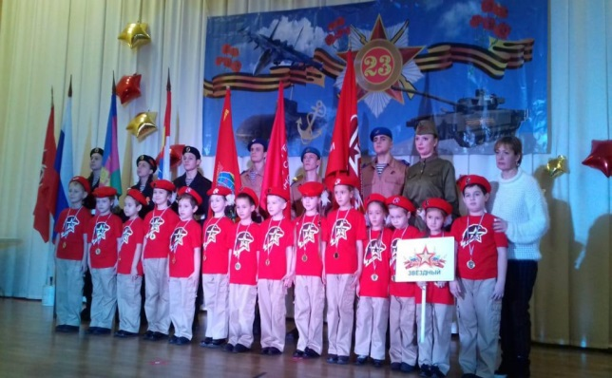
Под военный марш участника конкурса уходят друг за другом со сцены.

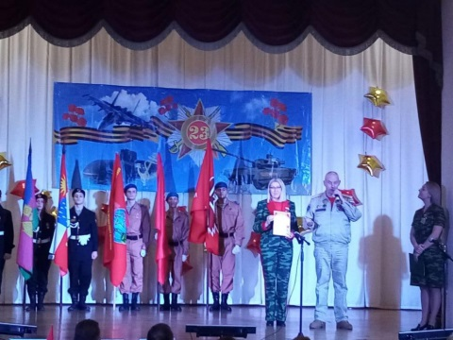
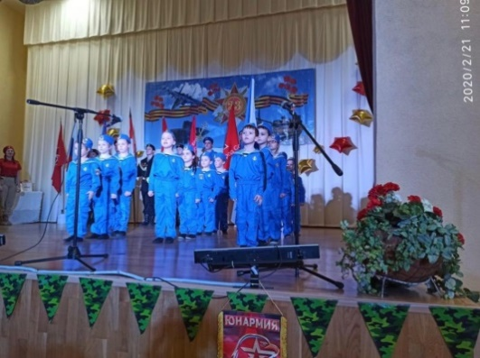
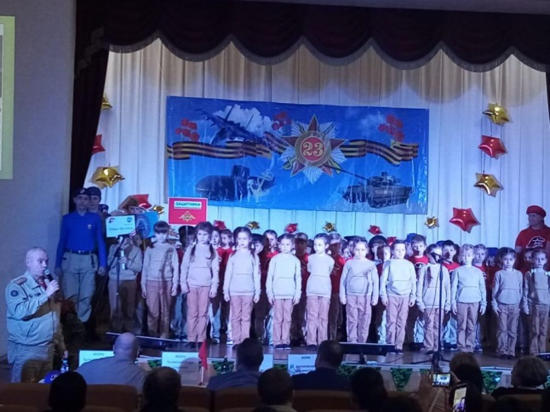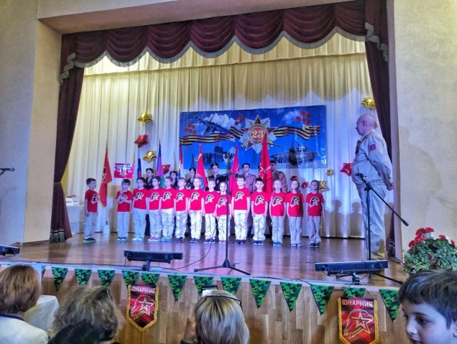

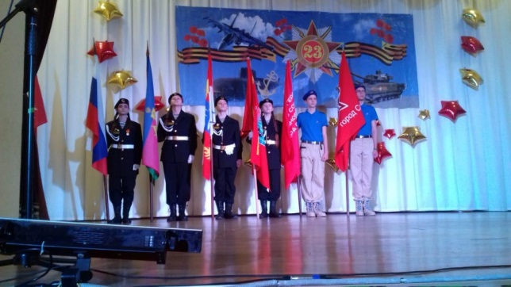

Приложение 7
Сценарий
«Урок мужества»
для воспитанников старшего дошкольного возраста г. Сочи, посвященный празднованию
Дня войск национальной гвардии Российской Федерации

Программное содержание мероприятия:

Интегрируемые образовательные области:
- Физическое развитие;
- Социально-коммуникативное развитие;
- Познавательное развитие;
- Художественно-эстетическое развитие;
- Речевое развитие.
Цель: воспитание патриотизма у детей через знакомство и взаимодействия со служащими Росгвардии войсковой части 3662 г. Сочи.
Задачи:
- Дать понятия о войсках национальной гвардии РФ.
- Формировать нравственную позицию и нравственные качества такие как: честность, верность, достоинство, любовь к Родине и народу.
- Раскрыть духовный потенциал личности.
Дата проведения: 29 марта 2019 г.
Место проведение: МДОБУ №140
Время проведения: 10.00 – 11.30

Ход урока
1. Блок – представление гостей урока, приветствие команд (15 мин).
Ведущий:
Добрый день, уважаемые коллеги, гости!
Приветствую воспитанников дошкольных образовательных учреждений, вступивших в военно-патриотические ряды «Юнармия»!
Аплодисменты
Сегодня на территории нашего детского сада состоится открытый урок Мужества, посвящённый празднованию Дню войск национальной гвардии Российской Федерации.
Помощь и содействие в проведение урока Мужества окажут почетные гости – офицеры Росгвардии войсковой части 3662.
1. Старший лейтенант Цебань Артём Сергеевич заместитель командира роты с личным составом.
2. Военнослужащий ВЧ 3662 - Хафизов Андрей Сергеевич
3. Командир отряда Университетского экономико-технологического колледжа Попов Никита Юрьевич.
Ведущий:
Слово для приветствия предоставляется отряду «МЕДСАНБАТ», детский сад №140.
Слово для приветствия предоставляется отряду «ДРУЖИНА», детский сад №4.
Слово для приветствия предоставляется отряду «ВЫМПЕЛ», детский сад №28.
Приветствие отрядов дошкольных войск.
Каждый отряд выходит на сцену для приветствия.
Командир даёт команды, участники отряда выполняют.
Команды командира:
Наш отряд:___________.
Наш девиз:___________.
После приветствия отряд садится на свое места.
2. Блок – историческая сводка о формировании войск национальной гвардии РФ (10 мин).
На экране презентация (показ слайдов).
Офицер РГ:
Рассказ о праздновании дня войск национальной гвардии РФ.
Примерный текс: 27 марта в нашей стране отмечается День войск национальной гвардии Российской Федерации, установленный указом президента РФ от 16 января 2017 года, в целях сохранения преемственности воинских традиций и повышения престижа службы в войсках национальной гвардии России. (Слайд)
Ранее в этот день отмечали День внутренних войск Министерства внутренних дел, общепризнанной датой рождения которых было 27 марта (по старому стилю).(Слайд)
Внутренней стражей нашего государства в настоящее время являются войска национальной гвардии РФ,, которые были созданы на основании указа президента России Владимир Путин от 5 апреля 2016 года. (Слайд)
В Росгвардию вошли внутренние войска МВД, специальные отряды быстрого реагирования (СОБР) территориальных органов МВД, отряды мобильные особого назначения (ОМОН) территориальных органов МВД, Центр специального назначения сил оперативного реагирования и авиации и авиационные подразделения МВД. В ее подчинение также перешли находящиеся в ведении МВД аэропорты совместного базирования, лицензионно-разрешительная служба и вневедомственная охрана. (Слайд)
Руководство войсками национальной гвардии осуществляет президент РФ. (Слайд)

Рассказ о целях и задачах национальной гвардии РФ.
Примерный текс: национальная гвардия во взаимодействии с правоохранительными органами страны занимается борьбой с терроризмом, экстремизмом и организованной преступностью. Подразделения войск национальной гвардии охраняют важные государственные объекты и спецгрузы, содействуют ФСБ в охране границ, контролируют оборот оружия, частную охранную деятельность, оказывают услуги населению по охране объектов, домов, квартир и других мест хранения имущества граждан. (Слайд)
Кроме того, Росгвардия получила полномочия принимать участие в разработке мер безопасности гражданской авиации, а также право государственного надзора обеспечения безопасности объектов топливно-энергетического комплекса, включая плановые проверки и составление административных протоколов в случае нарушения. (Слайд)
Рассказ о структуре ВС России.
На экране презентация
Примерный текс: Сейчас в Армии России существуют 3-основных вида войск
— Сухопутные войска! Это самый древний вид войск, скажите, почему их называют сухопутными. (Слайд)
—Военно-космические силы, это авиация, вертолеты и самолеты, а также космические спутники. (Слайд)
-Военно-морской флот – корабли, и подводные лодки. (Слайд)
Ведущий:
Спасибо служащим Росгвардии за исторический рассказ о войсках национальной гвардии РФ.
- Поблагодарим офицеров аплодисментами.
- Ребята, вы поняли, зачем нам нужны солдаты национальной гвардии РФ? Какие у них цели и задачи?
3. Блок – учимся здороваться (5 мин).
Ведущий:
Ребята, а вызнаете, как здороваются в Армии? А давайте мы с Вами сейчас научимся здороваться как настоящие солдаты! А научат нас офицеры Росгвардии войсковой части 3662:_____________________________________.
Офицер РГ:
Здравствуйте, товарищи Юнармейцы!
Офицер рассказывает и демонстрирует правила приветствия в армии.
Ответы детей:
Дети встают со стульев, прикладывают правую руку к виску и отвечают:
Здравия желаем товарищ офицер!
Ведущий:
Спасибо служащим Росгвардии за обучение военному приветствию.
- Ребята, мы узнали с Вами об основных видах войск Российской Армии, а сейчас мы узнаем из первых уст о будних днях бойцов Росгвардии войсковой части 3662.
- На сцену приглашаю офицер Росгвардии:_______________________.
4. Блок – будни бойцов Росгвардии (10 мин).
Офицер РГ:
Офицер рассказывает один день из жизни в армии на территории войсковой части 3662 (распорядок дня, мероприятия, праздники).
На экране видеоролик о Росгвардии.
Ведущий:
Спасибо, за интересный рассказ бойцам Росгвардии.
- Поблагодарим офицеров аплодисментами.
- Ребята, а вы бы хотели оказаться хотя бы на один день в армии?
Ответы детей:
Предполагаемые ответы детей: ДА!
Ведущий:
Молодцы! А давайте мы сейчас начнем готовиться все вместе!
Первое боевое задания: строевая физкультминутка.
Для командования отрядами дошкольных войск на сцену приглашается офицер Росгвардии войсковой части3662:___________________________________.
Офицер РГ:
Отрядам дошкольных войск, встать!
Равняйсь! Смирно!
На месте шаг-ом марш!
Отряды, нале-во! Напра-во! Нале-во! Нале-во! Кругом!
На месте стой!
Вольно!
Звучит музыка - марш Преображенского полка. Все дети встают и маршируют на месте с поворотами направо, налево, кругом (по команде офицера).
Ведущий:
Спасибо, офицеру Росгвардии, за четкое командование, присаживайтесь, пожалуйста, на свое почётное место.
- Поблагодарим офицера аплодисментами.
Ведущий:
Спасибо, участникам за выполнение боевого задания. Юнармейцы, пожалуйста, присаживайтесь на свои места.
5. Блок - Герой Отчества (15 мин).
Ведущий:
Ребята, а Вы знаете кто такие Герои?
Ответы детей: Да! Это люди, которые совершили подвиг.
Ведущий:
Да, совершенно верно, Герои совершают подвиги, за которые их награждает Президент Особым знаком, который называется – «Звезда Героя».
Сегодня к нам в гости пришел, настоящий герой, который совершил подвиг! И про свой подвиг герой расскажет сам.
-Слово героя.
Ведущий:
Ребята, а вы хотите совершить настоящий подвиг, как герои Отчества!
Ответы детей: Да!
Ведущий: Отлично! Тогда начнем совершать подвиги прямо сейчас!
Объявляется второе боевое задание: движение строя и песни.
Отработка строевого шага — марш и песни: гимн Юнармии «Служу России».
Для командования отрядами дошкольных войск на сцену приглашается офицер Росгвардии войсковой части3662:____________________.
Офицер РГ:
Отрядам дошкольных войск, встать!
Равняйсь! Смирно!
На месте шаг-ом марш!
Песню запивай!
На месте стой!
Вольно!
Ведущий:
Спасибо, участникам за выполнение боевого задания. Юнармейцы, пожалуйста присаживайтесь на свои места.
-Сейчас слово предоставляется офицерам национальной гвардии России войсковой части 3662.
Офицер РГ:
Показательное выступление инженерно-саперного подразделения (мастер-класс).

Ведущий:
Спасибо, военнослужащим Росгвардии.
6. Блок — Вопрос — ответ (5 мин).
Ведущий:
Ребята, у кого есть вопросы к военнослужащим? Поднимите пожалуйста руку.
Офицеры отвечают на вопросы детей.
- Уважаемые офицеры, спасибо Вам за ответы присаживайтесь, пожалуйста, на свои почётные места.
- Поблагодарим офицеров аплодисментами.
- Ребята, а как вы думаете, наша армия сильная? Наша армия смелая? Наши солдаты дружны между собой?
Ответы детей: Да! Да! Да!
Ведущий:
- Правильно! А это значит и нам надо держаться вместе, помогать друг другу, уметь прощать, забывать обиды.
- Давайте сейчас все встанем со стульчиков, возьмёмся за руки и проговорим дружно слова:
«Главное вместе. Главное дружно!
Главное с сердцем, горящим в груди!
Ведущий:
Спасибо всем! А это означает, что мы вместе, мы дружны, мы непобедимы!
Звучит, торжественный туш.
7. Блок – вручение подарков (10 мин).
Ведущий:
-Уважаемые офицеры национальной гвардии РФ, спасибо Вам, за помощь и участие в нашем открытом уроке Мужества! В благодарность Вам наши Юнармейцы приготовили для Вас памятные подарки своими руками.
Вручение памятных подарков бойцам Росгвардии (плакат - поздравление с профессиональным праздником — Днем войск национальной гвардии служащим войсковой части 3662).
Ведущий:
Спасибо за активное участие в уроке Мужества всем отрядам дошкольных войск!
Для вручения памятных призов на сцену приглашается отряд «МЕДСАНБАТ», детский сад №140.
На сцену выходит 1 педагог и командир отряда. Вручается вымпел «Юнармии» и почетная грамота каждой команде участников.
На сцену приглашается отряд «ДРУЖИНА», детский сад №4.
На сцену приглашается отряд «ВЫМПЕЛ», детский сад №28.
7. Блок – улица (20 мин).
Ведущий:
Сейчас, всех гостей и участников открытого урока Мужества приглашаем на улицу, где состоится военный флешмоб «Самолеты» и показательное выступление военного - патриотического клуба «Морской пехотинец».
Все участники и гости выстраиваются на улице (автогородок МДОБУ №140), согласно заранее сделанной разметке.
1. Показательное выступление военного - патриотического клуба «Морской пехотинец».
2. Военный флешмоб «Самолеты».
3. Общий маршевый проход (военнослужащие, дети и педагоги) строя и песни вокруг детского сада №140.

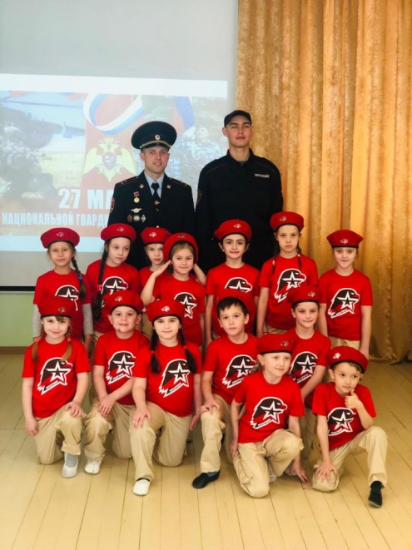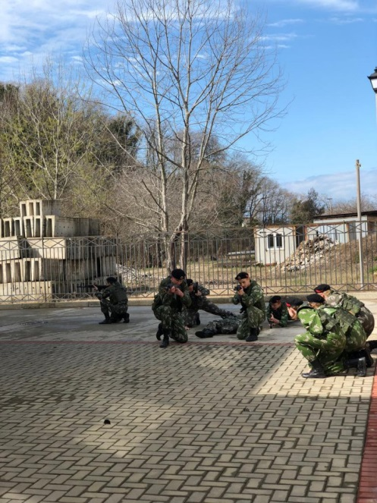

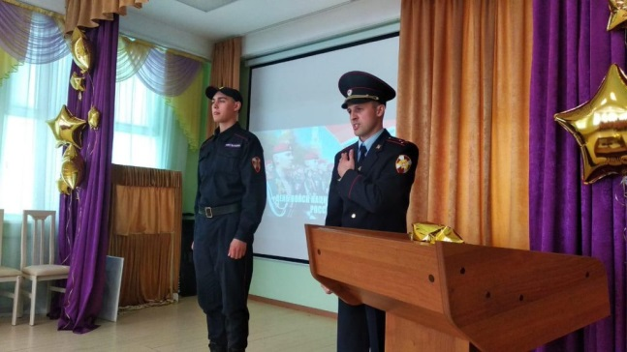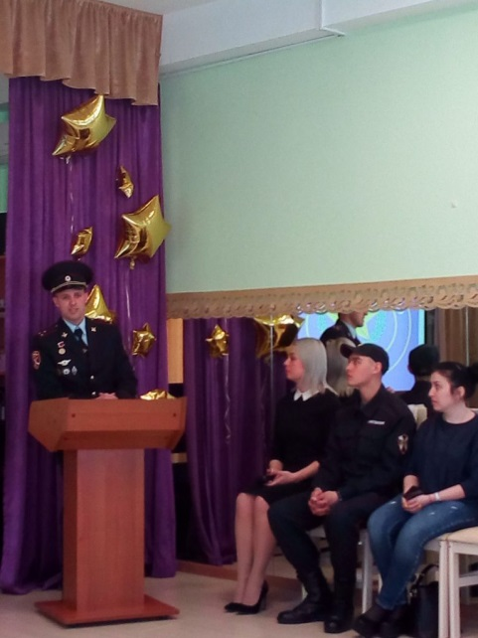

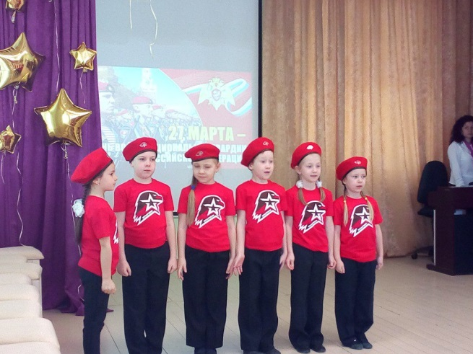
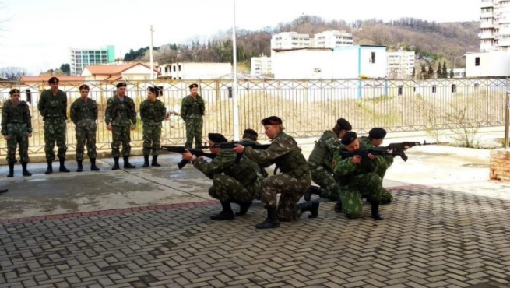

Приложение 8

Сценарий
съемки эстафеты #ЮА74ВОВ
«Никто не забыт, ничто не забыто»,
в рамках празднования 74-ой годовщины Дня Победы в Великой отечественной войне Советского народа

над фашисткой Германией.

Дата проведения: 3 мая 2019 г.
Место проведение: парк имени Фрунзе (г.Сочи, ул. Черноморская 11)
Участники съемок и организаторы: Администрация Хостинского внутригородского района города Сочи, Юные Орлята МДОБУ детского сада №140, Юнармейцы Хостинского района и военнослужащие ВЧ3662 г. Сочи
Предварительная работа:
- подготовить штендеры (бессмертный полк ) — 7 шт.;
- подготовить хэштэг #ЮА74ВОВ
- подготовить хэштэг #Никто#Не#Забыт#Ничто#Не#забыто
- подготовить плакат «Бессмертный полк»;
- выучить участникам текст проз, стихотворений, слоганов;
- выучить текст песни: «Священная война» (первый куплет и припев);
- выучить текст песни: «День Победы» (первый куплет и припев);
- подготовить музыкальное сопровождение:
- минусовку песен: Священная война и День Победы;
- звук музыкальных тарелок,
- плюс: сл. Бориса Ковыневого на музуку популярного вальса Ежи Петерсбурского «Синий платочек»;
- подготовить видеофрагмент с времен начало ВОВ
- согласовать время и дату съемок
- заказать трансфер для участников;
- заказать услуги видеооператора;
- пригласить ветеранов на съемки;
- купить гвоздики для ветеранов;
- купить георгиевские ленты
- подготовить реквизит для съемок: мороженое, сладкую вату, самокат
Сценарий съемки
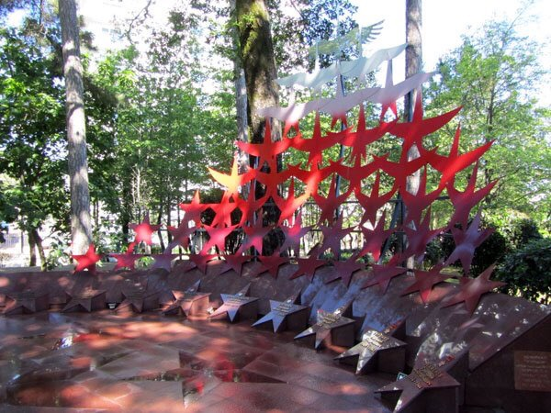
Заставка — общая фотография участников съемок с гвоздиками на фоне Алее славы.

Юнармеец (далее ЮА) читает текст за кадром:
Сегодня на улицах так много георгиевских лент. Мы вспоминаем о тех, кто воевал и победил в ВОВ, посещаем могилы умерших и поздравляем живых, которых с каждым годом все меньше.

В это время ЮА ходят по парку и раздают прохожим георгиевские ленты

Юный Орленок (далее Орлята) читает стихотворение за кадром:
Еще тогда нас не было на свете,
Когда в военной буре огневой
Судьбу решая будущих столетий
Вы бой вели, священный бой!

В это время Орлята сидят на лавочках и едят мороженное, сладкую вату. Два человека катаются на самокате по прогулочной зоне.

Военнослужащий войсковой части 3662 (далее ВС) читает стихотворение за кадром:
И есть один-один военный труд,
Вседневный, тяжкий, страшный, невоспетый,
Но в честь него Москва дает салют
И, затемненная, исходит светом

В это время ВС патрулируют вдоль набережной и по парку.

Челлендж — звук музыкальных тарелок.

Все участники съёмки замирают.
В это время звучит обращение Юрия Левитана 22 июня 1941 года — объявление о начале войны:

Внимание, говорит Москва. Передаем важное правительственное сообщение. Граждане и гражданки Советского Союза! Сегодня в 4 часа утра без всякого объявления войны германские вооруженные силы атаковали границы Советского Союза. Началась Великая Отечественная война советского народа против немецко-фашистских захватчиков. Наше дело правое, враг будет разбит. Победа будет за нами!

Звучит песня за кадром: 22 ИЮНЯ, РОВНО В ЧЕТЫРЕ УТРА.
Двадцать второго июня,
Ровно в четыре часа
Киев бомбили, нам объявили
Что началася война.
Война началась на рассвете
Чтоб больше народу убить.
Спали родители, спали их дети
Когда стали Киев бомбить.

Все участники с разных мест парка собираются на общей площади перед фонтаном.

Исполнение песни «Священная война» (первый куплет и припев)

Вставай страна огромная,
Вставай на смертный бой.
С фашистской силой темною,
С проклятою ордой.
Припев: Пусть ярость благородная,
Вскипает как волна,
Идет война народная,
Священная война.

ВС — солист запивает в центре площади песню - «Священная война» остальные участники присоединяются к нему.

Построение участников на площади:

Видео фрагмент с времен ВОВ и голос за кадром.

Виноградов С.А.: Фашизм прошёл по нашей земле страшным смерчем. В годы войны было разрушено 1710 городов и поселков, свыше 70 тысяч сёл и деревень. Взорвано около 32 тысяч промышленных предприятий, 65 тысяч километров железнодорожных путей. Тяжёлую войну вынес наш народ на своих плечах. Он проливал кровь, голодал, отдавал фронту последнее. Это были годы беспримерного мужества советского народа, беззаветной любви к Родине.

Чтение стихотворения К.М. Симонов (на камеру):

Орлята: Тот самый длинный день в году
С его безоблачной погодой

ЮА: Нам выдал общую беду на всех,
На все четыре года.

ВС: Она такой вдавила след
И стольких наземь положила

Ветераны: Что двадцать лет и тридцать лет
Живём не верится, что живы...

Чтение прозы с хэштегоми и штендарами.

Орлёнок: Война оставила след в каждой семье
ЮА (мальчик): 27 миллионов своих сыновей и дочерей не досчиталась наша страна.
ЮА (девочка): Язык цифр скуп. Но все Вы вслушайтесь и представьте...
ВС: Если бы сейчас посвятили каждой жертве по 1 минуте молчания,
ВС: То нам пришлось бы помолчать 27 миллионов минут,
Орлёнок: А это более 38 лет поминальной молитвы.

Звучит минута молчания.
Все участники снимают головные уборы и стоят смирно.

Вручение гвоздик ветераном со словами благодарности.
Ветераны сидят на лавочке в парке к ним подходят три орлёнка (2 мальчика, 1 девочка) и говорят слова благодарности:
- Ветераны и дети войны,
Вас вовеки страна не забудет.
- В главный праздник цветущей весны
Пусть здоровье и силы прибудет!

Далее орлята вручают гвоздики, обнимаю ветеранов и говорят — спасибо!!!

Слова наставников.
От Юных Орлят 2 педагога — Наделяева И.И. И Гюлумян Г.Г.
От Морских Пехотинцев — Виноградов С.А.

Три наставники идут к Алее славы и говорят по 2 строчки:

И.И.: Нет ни больших, ни малых побед,
А есть одна победа на войне
Г.Г.: Одна Победа, как одна любовь,
Единое народное усилье.
С.А.: Где б не лилась родная наша кровь,
Она — повсюду льётся за Россию.

Чтение слов на фоне Алее Славы (орлята и морские пехотинцы).

Построение: орлята строятся в колонну по 2 человека слева от Аллеи, а пехотинцы справа .

Орлята: Праздник Победы
Пехотинцы: Это Праздник Весны,
Орлята: День поражения
Пехотинцы: Жестокой войны
Орлята: День поражения
Пехотинцы: Насилия и зла
Орлята: День воскрешенья
Пехотинцы: Любви и добра.

Чтение слов на фоне Алее Славы (военослужащие).

Построение:
ВС читают по одной строчке
- Мы, потомки солдатов Мая, слава навеки Вам!
- От всей земли, от всей Земли.
- Благодарим, солдаты, Вас
- За жизнь!
- За детство!
- За весну!
- За тишину!
- За мирный дом!
- За мир, в котором мы живём!
- Благодарим, благодарим, благодарим!!!

Исполнение песни «День Победы».

ВС — солист выходит из общего строя и запивает песню (первый куплет и припев):
День Победы, как он был от нас далек!
Как в костре потухшем таял уголек.
Были вёрсты обгорелые в пыли,
Этот день мы приближали, как могли!
Этот День Победы порохом пропах.
Это праздник с сединою на висках.
Эта радость со слезами на глазах.
День Победы! День Победы! День Победы!.

Остальные ВС поют и выстраиваются за солистом в шеренгу по 3 человека.
За ВС поют и выстраиваются ЮА в шеренгу по 3 человека.
ЗА ЮА поют и выстраиваются Орлята в шеренгу по 3 человека.

Общая команда: КРУГ-ОМ!

Общий строй песня. Бессмертный полк

Дни и ночи у мартеновских печей
Не смыкала наша Родина очей.
Дни и ночи битву трудную вели,
Этот день мы приближали, как могли!
Этот День Победы порохом пропах.
Это праздник с сединою на висках.
Эта радость со слезами на глазах.
День Победы! День Победы! День Победы!
Все участники во главе с ветеранами продвигаются торжественным маршем к выходу из парка и исполняют второй куплет песни и припев.
Первыми идут Орлята с плакатом «Бессмертный полк».
За ними Юнармейцы во главе со знаменной группой.
Закрывают строй военнослужащие со штендерами — Бессмертный полк.

На фоне Алее Славы голос за кадром:

С хэштегом в руках:

ВС: Если в твоём сердце живут имена героев, которые отдали свою жизнь за наше будущее,

Орлёнок: принимай эстафету «Памяти» из города Сочи

ЮА: и снимай видеоролик в своём городе. Выставляй его в социальных сетях с хэштегом #ЮА74ВОВ

Ролик размещен в сети «Интернет» по адресу: https://www.youtube.com/watch?time_continue=2&v=-k2x36UcLx4&feature=emb_logo

Приложение 9
Сценарий
«Мой добрый папа»
(спектакль по книге В.Голявкина «Мой добрый папа»)

Действующие лица:
Ведущая
Папа
Мама
Боба (сын)
Виктория (дочь)
Соседка
Сосед военный
Соседские дети (2 девочки)
Сосед старик
Военные – 4 мальчика, 4 девочки
Журавли – 8 девочек
Атрибуты:
Стол, скатерть, самовар, посуда, стулья, пианино, ширма ( изображающая квартиру: стены, окна), шахматы, газета, радио и телефон 40-х годов, картина (с изображением корабля), скакалка, мяч, детская машина, корзина с настоящими мандаринами, красное знамя, полотна для танца (изображающие небо: голубая и белая органза), копилка для денег, письма с фронта, одежда согласно роли (отражающая 40-е годы), детские костюмы военных времен ВОВ.

Сцена 1
Звучит Клементи.Соната до-мажор (Савинов Менахем-Мендель)
Гаснет свет. Картина заката в Сочи. Дети на улице.

Виктория: Фонари зажглись! Скоро все небо будет в звездах. Боба: Такое в нашем городе небо! Наш город самый красивый! В нашем городе есть набережная, корабли и лодки.

Мама: Вика, Боба, ужинать!
Прибегают Виктория и Боба. Соседские дети играют на улице.

Боба: Ну, я совсем не хочу ужинать! И кашу я не люблю, и борщ, и котлеты не очень люблю! Я всю жизнь бы во дворе играл! И никогда бы не ужинал!
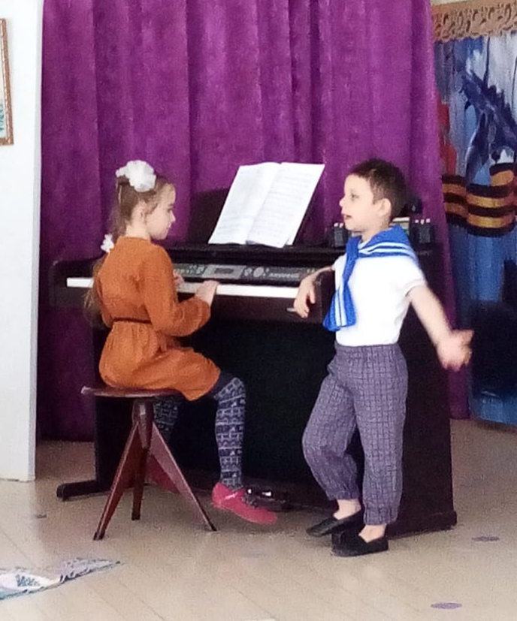
Приходит папа и держит 2 больших ящика мандаринов.

Папа: А-ну, налетайте, ребятки, хватайте! Позовите всех!

Боба: Ребята, айда мандарины есть!

Виктория: Идите к нам!

Звучит «Огни большого города» Чарли Чаплин.
Прибегают дети. Разбирают мандарины.
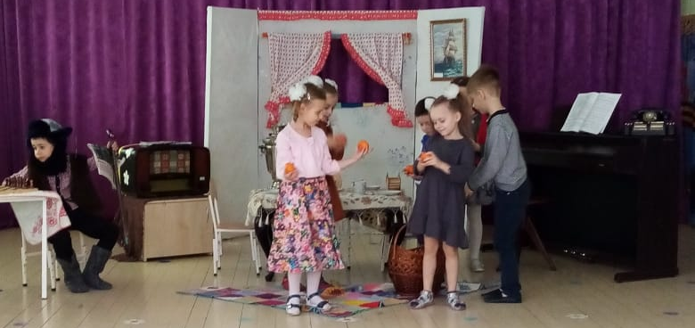

Сцена 2
В комнате. Мама, Виктория, Боба, старик сосед, соседи: муж, жена и их дети. Стол. Радио.
Боба (в зрительный зал): Сейчас папу объявят по радио. И заиграет оркестр. Хотя папу не будет видно, но мы-то знаем: он там на сцене; он дирижирует этим оркестром.

Виктория: Папа мой выступает по радио. Такого ещё никогда не бывало!

Мама: Я и не думала. Он звонит вдруг по телефону, так и так, говорит, только что я узнал, меня будут транслировать. "По радио. (пытается настроить радио)

Старик сосед: Я видел свет, много разных людей, а теперь я здесь, с вами… Твой отец плавал юнгой на шхуне "Мария" . До великих событий. Потом эти события, революция - он на коня. Командир эскадрона! Как в сказке!

Сосед: Приемник совсем на другой волне. Вот нашли!

«На сопках Манчжурии» (довоенный) минус
Раздаются звуки оркестра. Все начинают танцевать вальс.
Объявление войны по радио. Все останавливаются.
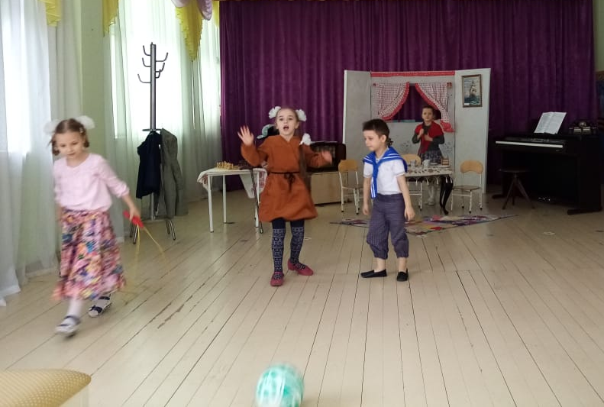
Входит папа.
Папа: Война!

Виктория: Но мы ведь победим!

Папа: Конечно, победим!

Боба: А тебе каску дадут?

Папа: Дадут! Все дадут!

Боба: Она ведь, наверно, железная? Даже стальная?! Папа, как ты думаешь, каска стальная?

Папа: Стальная.

Боба: (папе): Ты ходи в каске, раз она стальная.

Папа: Обязательно!

«На сопках Манчжурии» продолжить тихо.
Затемнение.
Папа уходит, оборачивается, машет рукой.

Виктория: До свидания, папа!

Боба: До свидания, папа!

Виктория: До свидания!
Боба: До свидания, папа!

Мама плачет молча, вытирает слезы. Машет вслед рукой.
Боба (в зрительный зал): Мой папа ушел на войну.

Сцена 4
Ведущий: На следующий день.
Дети дома одни. Боба играет с машинами. Звонит телефон. Виктория берет трубку.

Виктория: Уже уехал. Вчера уехал. На фронт.
Звонит телефон.

Виктория: Что Вам нужно? Виктория Вас слушает! Где ты, папа!?

Виктория (Бобе): Папа по дороге на фронт. Совсем близко. Там целый поезд военных!

Берет копилку, разбивает (трясет). Собирает деньги.

Виктория: Я к папе еду!

Боба: И я хочу к папе!

Виктория: Тогда собирайся быстрей!
Берут вещи.

Боба: Папа удивится и скажет: «Как это вы вдруг здесь?»

Виктория: Папа, когда уезжал, сказал, что я уже большая, поскольку война!

Боба: Тут ругай – не ругай! Все равно, раз приехали!

Сцена 5
Ведущая: На железнодорожной станции.
Идут военные. Дети ищут папу. Гудок поезда. Дети видят папу. Бегут вслед, машут руками.
К детям подходит военный.

Военный: Вы ребята, чего?

Боба: Мы на фронт к папе идем. Фашистов бить!

Военный: Все ясно! Да не совсем! Ваш фронт – здесь в тылу! Учиться и матери помогать! И вы должны помнить это! Быстро в машину! Я вас домой довезу!

Сцена 6.
Дома. Вбегают дети.
Виктория: Мама, мама, письмо!

Мама: Боже мой! Боже мой! (прижимает к груди письмо)

Боба: Это от папы?

Мама: Да, одно письмо от папы (рвет конверт и читает молча).

Боба: Ты читай вслух! Читай вслух!

Мама: Очень скоро мы попали в окружение, ушли в лес…..довольно долго, а потом прорвались и соединились с нашими войсками.

Папа (голос в записи) Я сейчас жив и здоров. Меня орденом красного знамени наградили. По вам очень соскучился, очень хотел бы увидеть вас, но война - ничего не поделаешь!

Боба: Мама, я есть хочу! Я все время есть хочу! Я съел бы сейчас не только борщ, я съел бы большой кусок хлеба!

Виктория: Не плач, Боба! Вернется папа и привезет много хлеба. И мандарины!

Боба: Большие оранжевые мандарины!

Сцена 7.
Ведущий: Прошло полгода.

Боба: (в зрительный зал) Наша мама теперь курьер

Виктория (в зрительный зал): Я помогаю маме. Мы вместе с мамой разносим разные документы. Целый день мы разносим почту. А в воскресенье идём на базар. Там мы продаём наши ноты, чтобы купить еду.

Боба (в зал): Наконец-то настал Новый год. А на улице мокрый снег.
Мама входит в комнату:

Виктория: Мама, Новый год! на улице елку поставили!

Боба: Давай отмечать Новый год!
На столе лежит записка-конверт. Мама плачет.
Боба читает: Войсковая часть извещает Вас, что ваш муж геройски погиб в боях под Москвой….
Тревога. Сирена. Вбегает старик-сосед.

Старик-сосед: Скорей в бомбоубежище!

Танец журавлей.
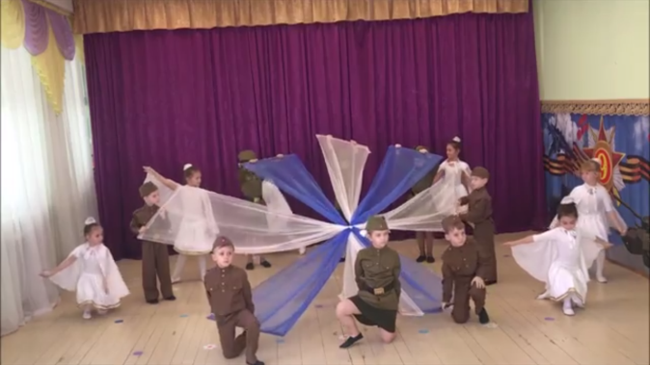

Сцена 8
Ведущий: Прошло 4 года.

Соседские дети кричат: Папа! Папа! Наш папа вернулся!

Сосед обнимает своих детей.

Боба: Их папа пришел с войны!

Сосед: Победа! Прошу всех на улицу! Смотреть салют!
(подходит к Виктории и Бобе, берет за руку.

Дети: Салют! Ура!
Боба, Виктория: Ура!

Звуки салюта. Марш «Прощание славянки ».
Возвращаются солдаты.
Виктория и Боба, взявшись за руки, смотрят в зал

Боба: Но мой папа, мой добрый папа, он никогда не вернется!

Затем включить (Непоседы. «Бухенвальдский набат»)
Под звуки набата «Роли исполняли…….

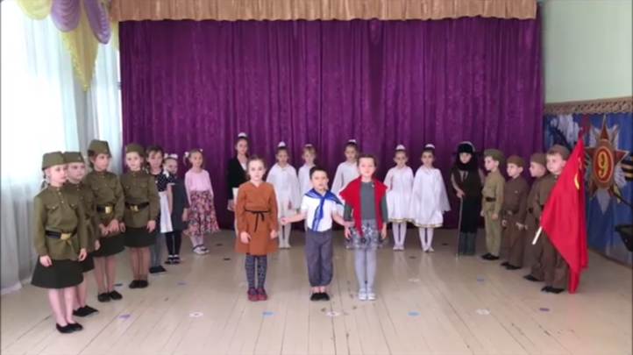

Ролик размещен в сети Интернет по адресу: https://www.youtube.com/watch?v=SHHcl7IMzrs&feature=emb_logo

Приложение 10
Сценарий
выпускного бала подготовительной к школе группы
патриотической направленности «Юные Орлята»

Цели
Задачи

Часть первая

Муз фон, начало Чайковский, вступление торжественное отыграет, выходят 2 ведущих и постепенно музыку убрать

Хозяин бала: Я свечи зажигаю и молчу.
И смотрит мне в глаза волшебник-вечер,
Рукою притронувшись
Впервые бала зажигаю свечи.
Хозяйка бала: Представить рады вам, друзья,
Бал в стиле века золотого,
Чтоб в каждом воспарили вновь,
К Отчизне, к Родине любовь! (Уходят)

Звучит музыка. Входит трое ведущих, встают в центре зала
Ведущая 1 (Воспитатель): Добрый день! Сегодня у наших детей не просто утренник. Это их первый выпускной бал. Я поздравляю Вас всех с этим торжеством!

Ведущая (Ребенок !): Послушайте! Ведь, если звезды зажигают – значит, это кому-нибудь нужно?

Ведущий (Ребенок 2): А сегодня в этом зале зажжется целое созвездие!
Ведущая 1 (Воспитатель): Созвездие Талантов! Здесь каждый будет яркой звездой! Открываем наш Выпускной звездный бал!
Вместе: Встречайте!
Уходят.
Вход «Полонез»
Хозяйка: Приветствуем участников сегодняшнего бала!
Хозяин: Приветствую, вас всех, друзья!
Аплодисменты

Ребенок 1 :Открылся бал!
Кружась, летели Четы младые за четой!
Одежды роскошью блестели,
А лица – свежей красотой!

Ребенок 2: Поэты, дамы, фраки. Бал
Сегодня нас сюда собрал.
Горят здесь яркие огни,
И мы с тобою не одни.
Ребенок 3: Нас вновь Россия возродила,
И мы Отечеству нужны!
Пусть наши честь, и ум, и сила
Опорой станут для страны!

Ребенок 4: Народам Дружбу, Мир, Богатства –
Вот жизни смысл и цели Братства!
России верные сыны,
Мы для Державы рождены!

Все присаживаются.

Хозяин: Веселью наступает вновь пора!
И к танцам приступить пора!

Хозяйка: Я прошу всех встать!
Будем вместе танцевать.
В пару даму выбирайте,
И движенья повторяйте

Валь (кавалеры приглашают дам)

Хозяйка: Господа кавалеры! Посмотрите вокруг, столько ослепительных, очаровательных дам! И сейчас у вас появится возможность лично выразить им свое восхищение
Хозяин: На балах было принято играть. Играли в «Убегающую шляпу», в «Фанты» … Кстати, это очень веселая игра, давайте поиграем в нее?
Все: ДА!
Хозяйка: Господа, Играем в «Фанты»!
Игра «Фанты»

Хозяин: А сейчас настало время открыть наш театральный салон!
Хозяйка: Сценка из романа ««Война и мир» по Льву Толстому»
Господа артисты, просим вас! (Все хлопают. Инсценировка)
пока артисты выходят можно фоном включить Адажио
Звучит музыка. По сцене вновь проходят пары, как бы, прогуливаясь по залу, создавая иллюзию бала. К микрофону подходят двое ведущих, пары замирают. И изображают разговор .

Ведущий: Отечественная война 1812 года началась не вдруг. Захватив многие страны Европы, Наполеон стал готовиться к войне с Россией.
Ведущая: Русский император надеялся закончить дело миром.
Ведущий: Его императорское величество!
(появляется император, все делают реверанс, мужчины почтительный кивок головой)
Император (в зал): «Я не сделаю первого выстрела Я не хочу войн, и мой народ не хочет войны, но если на него нападут, он сумеет защититься всеми силами.
( император подходит к своей сударыне и первый начинает танцевать, все остальные за ним) Звучит вальс «Бал-маскарад» Хачатуряна (желательно сразу после слов ведущего, не более одной минуты: через минуту звук постепенно уменьшается и затихает, участники сцены с полковником гусарами начинают вальсировать готовятся к сцене… )
Выходят парами на танец. И ведут разговор.
Дама 1: - И зачем Вас нелёгкая несёт воевать с Наполеоном?
Гусар 1: Мы не может смотреть равнодушно на опасности, угрожающие России!
Дама 2: Знаете пословицу?: «Ерёма, Ерёма, сидел бы ты дома, точил бы свои веретёна!
Гусар 2 «Мы должны драться до последней капли крови!
Гусар 3 Совершенно с вами согласен!
Гусар 4: :Мы будем сражаться за Россию и победим!
Дама 3: Какой вы храбрый!
Полковник: «Вот это славно. Вы настоящие гусары!
(крикнул полковник, ударив по столу)
Гусар 5: Пока свободою горим,
Пока сердца для чести живы,
Мой друг, Отчизне посвятим
Души прекрасные порывы!
(Гусарский Танец)
После танца – танцоры присаживаются, выход вокалистов.
Хозяйка: И вновь любимые всеми игры! Господа, «Вальс с цветком»!

1.Вальс с цветком: дамы становятся в колонну попарно, кавалеры — тоже, там, где колонны встречаются, стоит одинокий кавалер с цветком. Он смотрит на стоящую перед ним пару дам, и одной из них отдаёт цветок, а с другой уходит танцевать. Оставшаяся одинокая дама с цветком видит перед собой двух кавалеров, одному из них отдаёт цветок, с другим уходит танцевать, и так далее.

Игра «Вальс с цветком» (музыка «ХРУСТАЛЬНЫЙ ВАЛЬС» или «Венский вальс»)
Хозяин: Мы первый свой бал никогда не забудем!
И садик любимый всегда помнить будем!
Хозяйка: Дамы и господа! Мы от души благодарим всех участников
и гостей сегодняшнего бала.
Дети делают реверанс и уходят переодеваться.
Переход ко второй части выпускного

Гусар: Славный век ушел
И не вернется!
Только память в сердце остается
О заслугах воинов и славе
Наших прадедов и дедов, и отцов!
Юнармеец: Наш черед пришел крепить державу!
Мир беречь и преумножить славу
Нашей Родины и доблестных бойцов!
Мажоретки, барабанщики, Юнармия
Выход: Воспитатель, Чтецы - вокалисты)
Заходят вокалисты в форме Юнармии.
Воспитатель: А сейчас разрешите открыть церемонию вручения премии "Выпуск «Юных орлят» - 2020"!
Выходят ведущие - 8 детей.
1 Ребенок 1: Детский сад веселый, славный!
Ну а кто здесь самый главный?
Ночами не спящая, за бюджетом следящая,
С мамами беседующая –
Все дети: Наша заведующая!
Ребенок 2: Спасибо Вам мы говорим!
И от души благодарим!
Ведущая (воспитатель):
1 Номинация "Всехняя мама"! присваивается Ирине Викторовне - заведующей детского сада. Вашей любовью создается уют и процветание дошкольного отделения «Юной армии»!
2. Ребенок: Мыслить нужно современно,
Чтоб детишек воспитать.
Все науки, несомненно
Методисту надо знать.
Каролиной Николаевной можно гордиться,
Лучшего трудно найти методиста
Ведущая (воспитатель): Номинация «Начальства правая рука» присваивается Каролине Николаевна.
3 Ребенок: У Вас волшебная работа
Вам покорились звуки, ноты!
Спасибо Вам за Ваши песни!
Что танцевали с нами вместе!
Что музыка всех наших дней
Звучала с Вами веселей!
"С песней весело шагать"! в этой Номинации победителем стала Гаяна Гайковна!
4. Ребенок: Кто не папкой и не с книжкой,
А всегда с мячом под мышкой?
В зал спортивный приглашает,
Прыгать, бегать разрешает
Нам проводит эстафету
Не за торт, не за конфету.
Развивал мускулатуру
Нам учитель физкультуры
Номинация "Лучший физкультурник»" присваивается Инге Игоревне!
В этой Номинации победителем стал
5. Может любую программу составить,
По обучению планы представить,
Все разработает, организует, скоординирует, реализует.
Ведущая (воспитатель): Номинация "Самый старший воспитатель»" присваивается Ларисе Вячеславовне!
5 Ребенок: Кто дает нам в назиданье
Интересные заданья?
Пазлы, рамочки, картинки,
Разложить грибы в корзинки,
Посадить зверушек в домик,
Отыскать, где спрятан гномик,
Сосчитать число иголок...
Это... педагог-психолог!
В этой Номинации победителем стали сразу двое Любовь Сергеевна и Светлана Николаевна!
6.. В номинации - "Копейка рубль бережет"! «Самая запасливая и щедрая» награда ждет Ольгу Анфимовну – нашего завхоза
8. Следующая номинация: "Моя вторая мама"! признаны воспитатели ….
Вручение цветов. (дети)
Песня вокалистов в форме юной армии
Ведущая (воспитатель): На наш праздник пришли ребята из старшей группы, будущие «Юные орлята». Они готовы поздравить Вас! Встречайте!
Ребенок 1: Поздравляем Вас, ребята,
С вашим первым выпускным!
Мы за Вас, конечно, рады!
Но немножечко грустим!
Ребенок 2: Мы верим: Вы не испугаетесь школьных трудностей, станете
умнее, сильнее, выносливее!
Ребенок 3: Мы верим: Вы продолжите развивать в школе то, чему Вас учили
педагоги «Юных орлят» в детском саду!
Ребенок 4: Мы верим: Вы станете настоящими Защитниками Отечества,
достойными гражданами нашей страны!
Ребенок 5: Мы верим: Вы сделаете родную Землю лучше!
Ребенок 6: Мы обещаем Вам, продолжить и развивать военно-
патриотическое движение «Юнармия»!

Совместный оркестр
Ведущий 1: Вам, ребята, всем спасибо,
Что пришли поздравить нас!
Ведущий 2: И от всей души примите
Вы подарочек от нас!

Творческий номер Юных Орлят (перестроение)
Ведущая (воспитатель): Объявляю церемонию передачи беретов открытой!
Церемония передачи беретов
Ребенок: Для нас, друзья, пришла пора –
Вперед, Юнармия!! Ура!

Все скандируют «УРА»

Гимн Юнармии

После гимна танцоры выходят на танец «Небо»
Ведущая (воспитатель): Как же быстро наши дети повзрослели! А еще недавно они были маленькими карапузиками. Дети, кто привет Вас в детский сад в первый раз? Кто всегда тревожится о Вас?
Дети: Родители!
Воспитатель: А теперь мы возьмем клятву с родителей!
Попрошу родителей встать.
И клятвенно нам обещать!

Клятва родителей:
Воспитатель: Будь я – мать, иль будь – отец,
Ребенку всегда говорить: «Молодец!» Клянусь!
Родители: Клянусь!
Воспитатель: За двойки его никогда не ругать,
И делать уроки ему помогать! Клянусь!
Родители: Клянусь!
Воспитатель: Свои : «Я не помню…Не знаю…забыть
И вместе английский и русский учить! Клянусь!
Родители: Клянусь!
Воспитатель: Стараться примерным родителям быть
И клятвы своей никогда не забыть! Клянусь!
Родители: Клянусь!
Воспитатель: А если я все же обижу ребенка, Куплю
ему сразу я….Ящик сгущенки! Клянусь! Воспитатель: Молодцы! Теперь вы все получаете почетное звание «Идеальный родитель первоклассника». И награждаетесь заслуженными медальками!
(Дети раздают родителям заготовленные медали (под музыку).
Дети заходят за кулисы и надевают плащи. В это время выходят чтецы.)
Воспитатель: Все жизненные радости и невзгоды с вами всегда делили ваши замечательные родители! Слово предоставляется родителям наших выпускников! Аплодисменты!
Поздравление родителей
(Дети идут за кулисы надевать плащи и конфедератки)
Воспитатель: Уходят дети школьною дорогой,
Но остается в них частица нас!
От сада детского до школьного порога
Их провожаем в школу.
В добрый час
Ребенок 1:Мы волнуемся немного
Сердце радостно стучит.
Буду я – юноармеец!
Это здорово звучит!
Ребенок 2: Был я вчера еще Юным орленком
И ничего не поделаешь тут.
И называли меня дошколенком,
А вот теперь первоклашкой зовут!
Ребенок 3. Детский сад наш до свидания!
Наш родной, любимый дом.
Мы не плачем на прощанье
Скоро в гости к вам придём.
Ребенок 4: Жили в садике мы дружно.
Но прощаться все же нужно.
И в прощальный этот час
Детсадовский гимн споем для Вас!

Гимн детского сада
Воспитатель 1: И вот наступает торжественный час!
Он очень серьезный и важный для Вас!
Вручается первая в жизни награда,
Диплом об окончании детского сада!
Воспитатель 2: Пускай у вас будет много наград!
Но первая в жизни – дороже, чем клад!
Слово предоставляется заведующей, Бычковой Ирине Викторовне!
(Дети берут дипломы, прикалываем им значки и они становятся врассыпную.)
Воспитатель 1: Спасибо, ребята, красивый был праздник!
Воспитатель 2: Счастливой дороги тебе, первоклассник!
Воспитатель 1: Просим всех на фотосессию!
(Уходят под музыку)

Приложение 11
Сценарий
тематического развлечения
«23 февраля. День защитника Отечества»

Дети под песню входят в зал. В руках барабаны и флажки. Делают перестроение.
1Реб: День нашей армии сегодня!
Сильней её на свете нет.
Привет защитникам народа!
Российской армии –
Все: Привет!
2 реб.: На дальней границе и в холод и в зной,
В зеленой фуражке стоит часовой.
На дальней границе и ночью и днем
Он зорко, он зорко следит за врагом!
3 реб.: Любой солдат и командир
Вам скажет очень точно:
Стране Российской нужен мир:
Хороший, долгий, прочный!
4 реб.: Вот почему наш часовой
Всегда стоит на страже.
Он охраняет мир, покой,
И автомат заряжен!
5 реб.: Мы шагаем браво
Левою и правою,
Потому что все солдаты
Были тоже дошколята!
Поскорей бы подрасти,
Чтобы в армию пойти!

Командир оставляет атрибут и встает к окну спиной.
Командир: Отряд, стройся!-дети, под музыку оставляют атрибуты и встают в три шеренги.
Командир: Отряд, равняйсь!-головы направо, подбородок вверх.
Смирно!-головы прямо.
Равнение на середину!-смотрим в даль.
Командир: Наш отряд!
Отряд: «Пограничники»!
Командир: Наш девиз!
Отряд: Пограничники не спят,
На посту всегда стоят.
Все границы охраняют,
Дружно песню запевают!
(Командир марширует к главнокомандующему, рука-козырек).
Командир: Товарищ, главнокомандующий!
Отряд «Пограничники», для проведения конкурса , «Смотра строя и песни» посвященного празднованию Дня защитника отечества-построен!
Командир отряда (фамилия, имя).
Главнокомандующий: Вольно!
(Командир поворачивается через левое плечо и шагает к команде. Встает перед командой.)
Командир: Отряд! Налево, раз, два! Направо, раз, два! Кругом!
За мной, шагом-марш! Песню запевай!

ПЕСНЯ. Идут по кругу и поют 1 куплет и припев. В конце приходят на исходное место.
Командир: Отряд, на месте стой, раз, два!
Вольно! Разойдись!
(Дети маршируют под музыку на места).
Вед: Итак, военные учения начинаются! Папы, дедушки и дяди будут соревноваться вместе с нами! Вы готовы?
Все: Да!
Первый конкурс –эстафета «Самый меткий стрелок».
В эстафете участвуют две команды по 8 человек. Каждый ребёнок держит в руках снаряд для метания. На расстоянии 2-3 метра от линии старта напротив каждой команды с корзинами в руках стоят папы. Задача пап — поймать все снаряды, не сходя с места.
Выходят все девочки.
Девочка: Я вчера в углу стояла,
Я наказана была.
А за что мне вдруг попало,
Так понять и не смогла.
Я на папиной машине
У стекла, ближе к рулю,
Нацарапала отверткой:
«Папа! Я тебя люблю!»
Нацарапала красиво
Фразу из красивых слов!
Разве это справедливо
Ставить в угол за любовь?

Девочка: Каждый отец ожидает сыночка,
Но иногда появляется дочка.
Только тогда понимает мужчина
Дочь, почему-то любимее сына!
Вместе: Наши папы самые классные!
По одной: Мой папа самый счастливый, добрый, милый, трудолюбивый, клевый, крутой, красивый, хороший, умный, смелый, сильный, замечательный, самый, самый!
(Руки от сердца протягивают вперед).
Все: Мы любим вас!
Садятся.
Вед: Ну, а сейчас мы поиграем с папами, у которых подрастают дочки.

ИГРА «ЗАВЯЖИ БАНТЫ».
На веревку длиной 6-7метров привязать 8 лент так, чтобы висели два конца. 9-ю ленточку завязать в центре веревки бантом, вызывают двух пап, которые встают справа и слева от веревки. По команде каждый папа начинает завязывать бантики, двигаясь к центру веревки, где завязан бант. Побеждает тот, кто быстрее завяжет банты и доберется до центра.
(Узнать заранее будут дедушки или нет. Стихи по желанию).
Вед: Молодцы папы, сумеют они сделать прически для своих дочек. Сегодня к нам в гости пришли не только папы, но и дедушки.
Реб: Мой дедуля дорогой
Мы гордимся все тобой
И скажу я по секрету
Лучше нет на свете деда.
Буду я всегда стараться На тебя во всем равняться!
Реб: Стану старше я годами
Буду деду помогать.
Хоть я маленький пока
Понимаешь ты меня.
И наверно потому
Больше всех тебя люблю!
Вед: Следующая игра «Переправа»-делимся на две команды.
Папы и дедушки берут бревно с двух концов и несут висящего ребенка до ориентира и обратно.
Вед: Музыкальная пауза!

Танец пограничников (любой творческий номер).
Вед: Известно, что папа может все, что угодно!
Проверим, какие наши папы хозяйственные. Можно дедушек на помощь.
(На пап надевают фартуки и чепчики. Стоит чаша с картошкой и блюдо под чищенную. Ножи на каждого. Папы садятся вокруг атрибутов по трое. Дети с ложкой в руках встают в две колонны. Около каждой стоит ведро с картошкой. Дети в ложке несут картошку папе. Папы чистят картошку).
Ведущий: А сейчас приглашаем всех мужчин на танец с детьми.
Стенка на стенку.
Баттл.
Ведущий. Дорогие наши папы, мы еще раз поздравляем вас с праздником. Ваши дети сделали для вас подарок. Узнайте себя на портрете.( Папы с детьми идут и снимают портреты.)
С Днем защитника Отечества. Желаем крепкого здоровья, успехов и удачи во всем. Приглашаем на фотосессию.

Приложение 12

Сценарий
квест-игры «Агент-007» (с отцами воспитанников).

Атрибуты: Пригласительные для пап, бейджики для пап, секретный конверт с зашифрованным текстом и азбукой Морзе, 2 конверта с пазлами спортзала, 6 конвертов с уликами шпиона, 2 стола, 2 коврика, мячи.

Заранее раздать пригласительные папам и дедушкам.
текст пригласительного: Внимание спец агентам! Приглашаем Вас - агента 007, принять участие в посвящении ваших детей в будущих агентов. Место встречи: МДОУ140, группа « .» .02.2019г. в . .
Администрация МДОУ140.

Ход квеста:
(Приглашенные входят в группу. Им одевают бейджики).
Входит Агент.
Агент: Здравствуйте! Как хорошо, что вы все собрались! У нас с вами очень ответственное задание. Мы должны найти место, где размещается наш главный штаб. У меня есть конверт, в котором зашифрованное письмо. Помогите расшифровать текст.
(Папы расшифровывают.)

Агент: Теперь, старшие агенты 007, вы можете отправляться в главный штаб. (Папы идут в зал. Агент их сопровождает).
(Воспитатель ведет детей к залу).
Музыкальный вход с барабанами и в позах агента.

Реб: Для агента тренировка
Начинается с утра.
Ну а наших пап любимых
Ожидает квест-игра!
Агент: Поздравляю всех с праздником! Сегодня наши ребята должны пройти все испытания и стать агентами 007.
Ребята, вы готовы? Старшие агенты, а вы готовы им помочь? Тогда начнем. Предлагаю разделиться на две команды.
Первое задание «Ориентировка по карте». (Выдается конверт с пазлами каждой команде). Ваша задача собрать пазл и вы узнаете куда вам отправляться. Все справились с заданием и мы продвигаемся в спортзал.

(В спортзале всех встречает Агент-инструктор по ФК).
Инстр.: Приветствую вас старшие агенты 007! Ребята, предлагаю вам пройти курс агента 007, чтобы стать такими же как ваши папы. Вы готовы? Старшие агенты, а вы готовы помочь вашим детям?
Первая эстафета «Стрельба» - ребятам надо добежать до ковриков, принять положение «лежа» и сбить мячом кегли.
Вторая эстафета «Переправа» -папы держа бревно с двух сторон, несут ребенка к ориентиру и возвращают назад.
Настоящий Агент, должен быстро одеваться-перевоплощаться. Говорят: агент должен уметь одеться, пока горит спичка. Предлагаем ребятам сделать это, а папы им помогут.
Третья эстафета «Перевоплощение» - Каждая команда становится в круг и под музыку передают мешок с маскировочными нарядами.
Как только музыка останавливается, у кого мешок, тот достает одну вещь и надевает ее. Продолжаем пока не закончатся вещи в мешке. А в мешке можно положить: очки, усы, нос, шляпы, одежду, перчатки, шарфы, маски и др. Папы помогают одевать.
Четвертая эстафета «Поиск жучков». Агенты 007 должны найти всех жучков, спрятанных в зале. Их должно быть по количеству игроков для каждой команды. (Жуки распечатаны и наклеены в различных местах. В руке у участников лупы. Участвуют дети, а папы помогают собрать жучков на дощечке). Ребенок с лупой бежит к указанному месту, снимает одного жучка и несет его папе. Передает лупу следующему.

Инстр.: Вы все справились на отлично со всеми заданиями.
Агент: А теперь самая главная миссия! До меня дошли слухи, что к нам в сад проникла шпионка. Она является агентом французской разведки. Найти ее сможете только вы, агенты 007.
Для этого вам нужно найти улики, которые спрятаны в секретных лабораториях под номерами 1 и 2. Найденные улики принести в главный штаб(муз.зал).
(Улики спрятаны в 6 конвертах и приклеены в кабинетах).
Улики: играет на пианино, бабочка, кудри, очки, учит петь, учит танцевать.
(Все заходят в зал и располагаются).
Вызываются по 5 человек от каждой команды. Вам дается 30секунд, чтобы разгадать имя шпиона. Время пошло.
(Дети называют музыкального руководителя. Выводят ее.)
Муз.руководитель: Хорошо, хорошо, признаюсь. Я была послана французской разведкой для того, чтобы убедиться что в вашем саду растут дети, которые не способны стать агентами 007.
Но признаюсь, что ошиблась. В этом саду самые сильные, смелые и отважные ребята. Они достойны звания агента 007. И за это награждаются медалями.
Ребенок 1: Вот я и стал супергероем,
Агентом типа 007,
Спасать красавиц я достоин,
Была бы удаль, дух и честь!
Ребенок 2: В карманах тайных пистолеты,
Машины, чтоб кабриолеты.
Квартиры в разных странах.
Еда из ресторанов.
А если все не получу,
То быть героем не хочу…
Агент: Дорогие старшие агенты 007! Дорогие ребята! Мы хотим поздравить вас с праздником, пожелать успехов во всем и чтобы вы всегда носили с достоинством свое звание-агента 007.
Наши младшие агенты хотят поменяться со старшими местами и научить их танцевать. Стенка на стенку. Дети у одной стены, папы и дедушки у другой.
БАТЛ.
Ребенок 3: Фейерверк зажжем сейчас,
Мы для вас агенты.
Пусть царят улыбки смех.
Мир на всей планете!
Танец «Фейеверк» в исполнении девочек.

Приложение 13

Шахматный турнир «Битва Умов»

Предварительная работа:
Заранее познакомить детей с правилами проведения турнира, чтобы все участники осознанно относились к предъявляемым к ним со стороны арбитров требованиям.
Составить жюри, назначить ответственного за награждение.
Подготовить музыкальное сопровождение для турнира.
Подготовить зал для проведения мероприятия.
Правила шахматно- шашечного турнира:
Начинают играть сразу все участники. Арбитры следят за ходом игры, как только пары будут заканчивать игру, арбитры определяют победителей, из числа победителей составляются пары для следующего этапа турнира.
Турнир длится до тех пор, пока не будут выявлены лидеры на 1, 2, 3-е места.

Ход турнира:

Торжественный вход участников турнира, под музыкальное сопровождение.

Ведущая:
Здравствуйте, ребята! Сегодня знаменательный день в нашем детском саду – наши дети и родители участвуют в шахматном турнире «Битва умов».
Шахматы одна из самых древних игр. Известно, что Родина шахмат – Индия. Всякое шахматное сражение разворачивается на специальном поле – доске. Сегодня собрались самые отважные, чтобы сразиться на шахматном и шашечном турнире. Наши игроки делятся на две команды. Поприветствуем их.
Команда: «Черный конь», капитан команды---------------------------------(выходят под музыку).
Команда: «Белая ладья», капитан команды-----------------------------------
Наш турнир будет оценивать компетентное жюри, в лице педагога по шахматам: Муковозовой Наталии Валерьевны.

Ведущая:
Но прежде чем открыть турнир проведем разминку.
Шахматы - игра сильнейших!
Для ума заряд дает,
Волю, стойкость воспитает,
Логику всем разовьет!

Ведущая:
Первое задание «Доскажи словечко»:
Правила игры:
По очереди каждой команде будут задаваться вопросы. Если первая команда затрудняется ответить, право ответа передается другой команде. Если и другая команда не отвечает, просим помощь болельщиков. Самый активный болельщик в конце будет награжден.
За каждый правильный ответ, участник получает медаль. Результаты турнира оцениваются по количеству заработанных медалей.
Большая просьба к участникам и гостям нашего турнира не выкрикивать ответы с места.
Правила понятны? Вопросы есть?

1-е задание:
«Доскажи словечко»: Внимательно слушаем и кто знает ответ поднимает руку.
1. Скоро бой. И ждет войска Деревянная ____________(доска).
2. Ни к чему, ребята, спешка – Потеряться может_______(пешка).
3. Играет не простую роль Его величество_________(король).
4. В «шалашах» и в «камышах» Я услышал слово_______(шах).
5. В словах «матрешка» и «формат», я подчеркну не шах, а____(мат)
6. Нужно проявить сноровку, чтобы сделать__________(рокировку).
7. На доске есть у меня две лошадки-два………………(Коня).
8. Черным клеточкам верны чернопольные…………(Слоны).

2 –е задание:
А сейчас проверим, как наши игроки знают шахматы не только на вид, но и на ощупь.

Игра «Шахматный мешочек».

В мешочке прячутся все фигуры сразу, ваша задача по очереди достать любую фигуру, назвать ее и оставить у себя. У нас два мешочка: один с белыми фигурами, а другой с черными.

3-е задание:
А сейчас устав изрядно,
Обе команды захотели поразмяться.
Покажут сноровку свою наглядно:
В смекалке и беге будут состязаться.

Шахматная эстафета: «Кто вперед».
Перед вами шахматная доска. Ваша задача: встать в две колонны (колонна «Белая ладья» и колонна «Черный конь». По сигналу «Марш» игроки бегут и ставят свою фигуру на шахматную доску по очереди расставляя все фигуры и пешки. Побеждает команда, которая первая правильно расставила фигуры.
Всё понятно? Готовы?
Делимся на две команды.
На старт, Внимание, Марш!

3 –е задание:
Блиц–вопрос «Шахматная шкатулка».
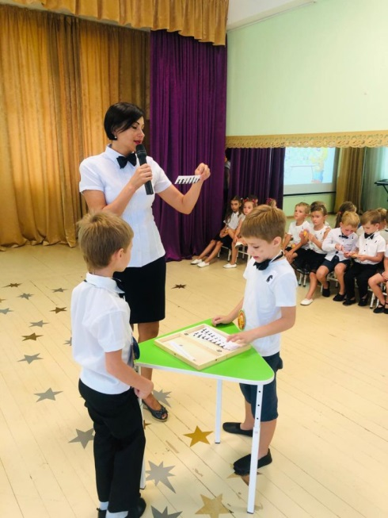
Капитаны команд подходят к шкатулке с вопросами и по очереди достают по одному вопросу. Ведущая читает вопрос. Вопрос задается по очереди двум командам. Если они не ответили просим помощь зала.
- Из каких досок не строят теремок? (шахматных)
- Каких клеток больше, черных или белых? (поровну)
- В каких клетках не держат зверей? (шахматных)
- Где возникли шахматы? (в Индии)
- Какой формы шахматная доска? (квадратная)
- Какая фигура может перепрыгивать через фигуры? (конь)
- Сколько ферзей на шахматной доске? (два)
- Как ходит и бьёт пешка? (только вперед, наискосок)
- На шахматной доске 64 поля? (Да)
- На шахматной доске есть горизонтали? (Да).
- Может ли ладья побить сразу две пешки, за один ход? (нет, только одну фигуру)
- Какая фигура не может встать на белые поля? (чернопольный слон)
- Пешка ходит назад? (Нет).

Ведущая:
Спасибо командам. Пришло время для состязаний парами.
Просьба к нашей группе поддержки не шуметь, ведь эта игра требует тишины. Наши участники сразятся в честном бою на шахматных досках, самые умелые из вас выйдут победителями. Желаю вам успехов, удач и побед. Турнир будет длиться 15 минут, за это время постарайтесь напасть на короля противника. По правилам игры, если поставлен мат, то игра закончена. Соревнования начинаются. Во время соревнования арбитры наблюдают за ходом игры, судейская коллегия ведет протокол соревнования для выявления победителей.
Пока жюри подводит итоги мы немного повеселимся.

Сказка «Теремок»».
(Участники идут за кулисы. Надевают шапочки. Король берет корзину с орешками).
Сценарий сказки «Теремок»
Ведущий:
Сейчас начнется представление.
Всем гостям на удивление.
Мы расскажем вам сказку старинную,
Ни очень короткую, но и не очень длинную.
Как на горке, на крутой стоит терем расписной.
Терем, терем, теремок, он не низок, не высок.
Кто там по полю бежит
И сухой травой шуршит?
Это маленькая пешка
Ищет на зиму домишко.
Эта пешка из страны шахматные фигуры.

Пешка:
Это что за теремок?
Он не низок, не высок…
Посмотрю-ка я поближе…
До чего же дом хорош! ( стучит)
Кто, кто в теремочке живет?
Кто, кто в не высоком живет?
Эй, хозяева, ау!

Ведущая:
Ни ответа, не привета
И хозяев, значить нету!
Пешка вымыла крылечко.
Затопила жарко печку.
Подметает пешка пол,
Накрывает пешка стол.
На зеленую опушку
Прискакал волшебный белый конь.

Конь:
Я волшебный белый конь и-го-го,
Это что за теремок?
Из трубы идет дымок!
Подскачу- ка я поближе и-го-го,
Посмотрю-ка я повыше и-го-го. (стучит)
Кто, кто в теремочке живет?
Кто, кто в не высоком живет?
Эй, хозяева, ау!

Пешка:
Я пешка маленькая, да очень удаленькая.
А ты кто?

Конь:
Я волшебный белый конь,
В перебежках знаю толк,
Посмотри как я скачу.
Хочешь тоже научу? И-го-го.
Ведущий:
Поселились пешка и конь в теремочке, теремке
Стали жить да поживать
И друг другу помогать.
Вместе накрывают стол,
Вместе чай с малиной пьют,
Очень весело живут.
Вдруг откуда не возьмись
К теремочку ладья приплыла.

Ладья:
Я ладья, стройная как статуя.
Не боюсь я ни чего,
Потому что храбрая
Потому, что смелая.
Это что за теремок?
Подойду-ка я поближе,
Посмотрю-ка я повыше.
Кто, кто в теремочке живет?
Кто, кто в не высоком живет?
Эй, хозяева, ау!

Пешка:
Я пешка белая и даже очень смелая.

Конь:
Я волшебный белый конь.

Вместе:
А ты кто?

Ладья:
Я ладья, стройная как статуя.
Пустите меня в теремок жить
Буду верно вам служить.

Вместе:
Заходи!

Ведущая:
Вот живут они втроем: ладья, волшебный белый конь, пешка маленькая, но очень смелая.
Тут по полю мимо слон шагал.
Вслух о чем - то размышлял.
Увидал он теремок
и решил заглянуть на огонек.

Слон:
Это что за теремок
Из трубы идет дымок.
Подойду-ка я поближе,
Посмотрю-ка я повыше.
Кто, кто в теремочке живет?
Кто, кто в не высоком живет?
Эй, хозяева, ау!

Пешка:
Я пешка белая и очень смелая.

Конь:
Я волшебный белый конь.

Ладья:
Я ладья, стройна как статуя.

Вместе:
А ты кто?

Слон:
Я слон веселый и очень здоровый.
Пустите меня в теремок жить.

Вместе:
Заходи!

Ведущий:
Вот живут они в теремочке, теремке
Сделав дело отдыхают смело.
Вдруг по лугу ферзь идет,
Песни весело поет.

Ферзь:
Я ферзь могучий,
В своей стране я самый лучший!
Это что за теремок?
Подойду-ка я поближе,
Посмотрю-ка я повыше.
Кто, кто в теремочке живет?
Кто, кто в не высоком живет?
Эй, хозяева, ау!
Пешка:
Я пешка белая. Да к тому же и очень смелая.

Конь:
Я волшебный белый конь.

Ладья:
Я ладья, стройна как статуя.

Слон:
Я слон веселый и очень здоровый.

Вместе:
А ты кто?

Ферзь:
Я ферзь могучий, в своей стране я самый лучший.
Можно с вами жить?

Вместе:
Заходи!

Ведущий:
Стали шахматные фигуры с ферзем жить.
Песни петь и не тужить.
Вместе терем убирают,
И друг другу помогают.
Вдруг откуда не возьмись
Появился на лугу белый король.
Оглянулся, потянулся, сам с собой заговорил:

Король:
Я с корзиною в руках,
На высоких каблуках.
Я прошел хороший путь,
Надо где-то отдохнуть.
Это что за теремок?
Подойду-ка я поближе,
Посмотрю-ка я повыше.
Кто, кто в теремочке живет?
Кто, кто в не высоком живет?
Эй, хозяева, ау!

Пешка:
Я пешка белая. Да к тому же и очень смелая.
Конь:
Я волшебный белый конь.

Ладья:
Я ладья, стройна как статуя.

Слон:
Я слон веселый и очень здоровый.

Ферзь:
Я ферзь могучий, в своей стране я самый лучший.

Вместе:
А ты кто?

Король:
Я белый король, самая главная фигура в шахматной стране.

Вместе:
А что у тебя в корзине?

Король:
Принес я вам орешки. Хочу сыграть под песню.
Я и вас научу. Берите орешки. (Дети выходят и играют)

Менуэт «Орешки». (садятся).
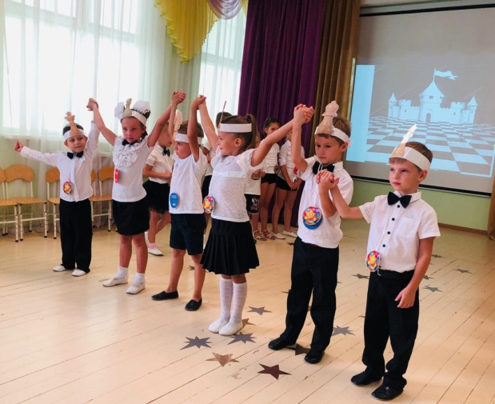
Ведущий:
Вшестером теперь живут,
Вместе песенки поют.
Подметают и стирают,
Варят кашу и кисель.
Вот такая карусель.
Хорошо у них мы видим,
В тесноте, да не в обиде.

Под музыку все артисты берутся за руки и делают зрителям поклон и уходят.

Ведущая:
Для приветственного слова и награждения команд слово предоставляется...………………
Вы все просто молодцы! Главное то, что вы полюбили шахматы, знаете фигуры, их расположение на шахматной доске, умеете играть. И впереди у нас еще много встреч на шахматных турнирах.
Вручение дипломов и подарков.

Ведущая: вот и подошел к концу наш шахматный турнир. В заключение хочу напомнить всем одну поучительную восточную мудрость: «Есть шахматисты, играющие слабо и не знающие это, - они невежды, избегайте их. Есть шахматисты, играющие сильно и знающие это, - они мудрецы – следуйте им!»
Номинации: Самый активный болельщик.

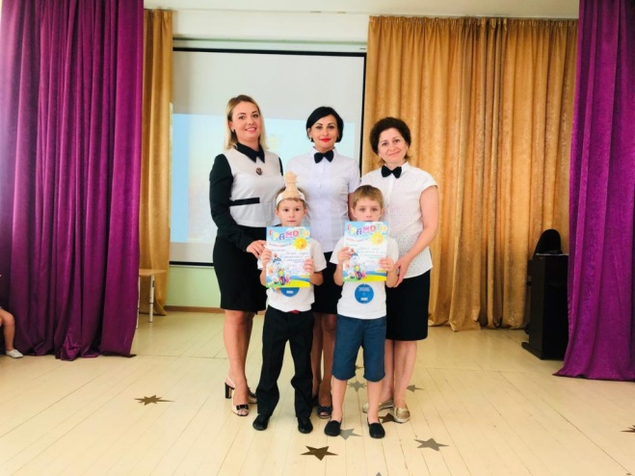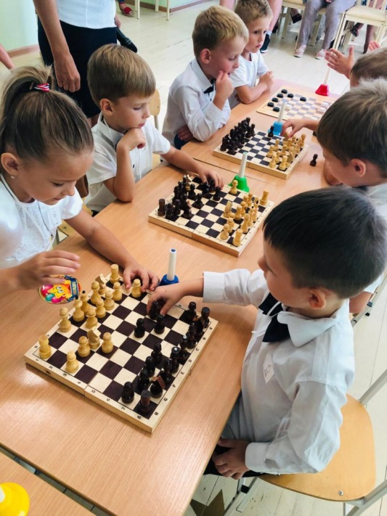
Приложение 14

Квест - игра
В поисках дерева знаний» - праздник на свежем воздухе
для подготовительных к школе групп.

Программное содержание праздника:

Интегрируемые образовательные области:
- Физическое развитие;
- Социально-коммуникативное развитие;
- Познавательное развитие;
- Художественно-эстетическое развитие;
- Речевое развитие.
Цель: Воспитание у дошкольников патриотизма, формирование знаний о защитниках Родины и празднике 9 Мая.

Задачи:
- Воспитывать дисциплинированность, дружелюбие, стремление к взаимовыручке, умение радоваться успехам других.
- В игровой форме развивать физические качества.
- Закрепить знания о празднике Дня Победы.

Подготовительная работа:
- Беседы с детьми о Великой Отечественной войне;
- Рассматривание иллюстраций о войне, Дне Победы.
Место проведения: прогулочные веранды 4-х групп, спортивная площадка МДОБУ.
Дата проведения: 01.09.2019 г., вторая половина дня.
Участники: воспитанники подготовительных к школе групп МДОБУ.

Материалы и оборудование:
- Дерево знаний, украшенное разнообразными бутафорскими фруктами (яблоки, груши, апельсины)
- 4 корзины с яблоками (по 1 для каждой группы)
- 4 ленты разных цветов (по количеству участвующих в квесте групп)
Ленты привязываются к корзинам, как отличительный элемент команды.
- 4 платка, полотенца, чтобы закрыть корзины с фруктами.
- 4 колонки (на каждую станцию)
- Музыкальное сопровождение.

Герои:
4 сказочных героя на станциях: Василиса Премудрая, Айболит, Клоун Чупа, Баба Яга – Дрязгова Е.Э.

Персонажи (воспитатели в группе): Пират, Незнайка, Карлсон, Белоснежка

Атрибуты на станциях для героев:
1. Станция «Василиса Премудрая»
- карточка с загадками.
- колонка с музыкальной повторялкой.
- 4 одинаковых финальных пазла.

2. Станция «Доктор Айболит»
- медицинские атрибуты (больничка)
- колонка с музыкой «зарядка для здоровья»
- 4 одинаковых финальных пазла.

3. Станция «В гостях у клоуна Чупы»
- 3 корзинки: 1 корзинка с грибами, 1 с шишками, 1 с морковкой.
- канат
- колонка с весёлой музыкой для эстафет
- 4 одинаковых финальных пазла.

4. Станция «Баба Яга костяная нога»
- шляпа
- картинки с животными (взять в метод кабинете готовые)
- колонка с музыкой для игры со шляпой.

Ход мероприятия:

К детям в группы заходят сказочные персонажи

Персонаж:
- Здравствуйте, ребята, вы меня узнали? Я _______
- Внимание, внимание!
Приглашаем всех ребят
К нам на праздник
в детский сад!

-Ребята, вы знаете какой сегодня день? Верно! Первый день осени, а называют его Днем знаний. И это не случайно, ведь именно сегодня первоклассники берут красивые портфели, новенькие учебники, цветы, и идут в школу!!!

- А я пришел к вам не просто так! Я приглашаю всех оправиться в сказочное путешествие, на поиски Дерева Знаний. Известно мне, что за семью морями, за семью долами есть волшебный сад и растет в нем волшебное дерево, а на том дереве поспели фрукты знаний: яблочки, апельсины, виноград! Кто поест фрукты с этого дерева – сразу станет умным, и будет всё – всё – всё на свете знать. Ребята, поможете мне отыскать это дерево? Тогда в путь! Ребята, а на чем мы с вами поедем? (Дети предлагают свой вариант - выбираем любой, импровизируем и летим, едем, скачем) по станциям.

16.15-17.00 воспитанники вместе с героем проходят испытания на 4 станциях, согласно маршрутному листу.

Станция 1. Василиса Премудрая
(площадка группы Фантазёры).
Станция 2. Доктор Айболит
(площадка группы Почемучки).
Станция 3. В гостях у клоуна Чупа
(площадка группы Васильки).
Станция 4. Баба Яга костяная нога
(площадка группы Семицветики).

Станция 1. Василиса Премудрая
Василиса: Здравствуйте, ребята! Меня зовут – Василиса Премудрая. Вы, наверно, читали обо мне сказку? А за что меня прозвали Премудрой? (дети отвечают, в средней группе помогают воспитатели).

Василиса: Правильно! За ум, за смекалку, за находчивость, за то, что много знаю! Знаю, например, что у вас сегодня праздник – День Знаний. Знаю, что вы отправились на поиски волшебного дерева, и даже знаю, как его найти…

Персонаж: Вот, здорово! Дорогая Василиса, покажи нам, пожалуйста, к нему дорогу.

Василиса: Покажу, если отгадаете мои сказочные загадки.

Сказочные загадки
- Он разбойник, он злодей,
Свистом он пугал людей (Соловей разбойник)
- Этот сказочный герой
С хвостиком, усатый,
В шляпе у него перо,
Сам весь полосатый,
Ходит он на двух ногах,
В ярко-красных сапогах. (Кот в сапогах)
- Толстяк живет на крыше,
Летает он всех выше. (Карлсон)
- В детстве все над ним смеялись,
Оттолкнуть его старались:
Ведь никто не знал, что он
Белым лебедем рожден. (Гадкий утенок)
- А этот сказочный злодей
Наводит ужас на людей.
Невест он любит похищать,
В подвалах золото держать,
Он не боится никого!
Скажите, как зовут его? (Кащей бессмертный)
- Из муки он был печён,
На окошке был стужён.
Убежал от бабки с дедом,
А лисе он стал обедом. (Колобок)

Василиса: Молодцы!
Колобок вас в круг зовет,
становитесь в хоровод.
Все движенья повторяйте
И от нас не отставайте!

Танец – «повторялка» по показу героя (Василиса и воспитатели танцуют с детьми).

Василиса: Замечательно! Теперь получите свой заработанный пазл и отправляйтесь в другую сказку, а дорогу вам подскажет маршрутная карта. Удачи, ребята! Счастливого пути!

(Герой отдаёт капитану 1 кусочек финального пазла под номером 1).

Дети с воспитателем отправляются к следующей станции.

Последний пазл для команды: Вручаю Вам последний заработанный пазл желаю Вам удачи в поисках «Дерева Знаний». Чтобы быстрей всех разыскать Дерево Знаний, Вам нужно собрать пазл и найти засекреченное место, где находятся ваши угощения. Удачи, ребята! До новых встреч!

Станция 2. Доктор Айболит
Айболит: Здравствуйте, Саши, Марины и Пети!
Здравствуйте, лучшие дети на свете! Зачем вы ко мне пожаловали?

Дети отвечают, что ищут вместе с Героем волшебное дерево Знаний.

Айболит: Слышал я о таком дереве, и фрукты на нём и правда волшебные! В них много витаминов! Но я не могу вас отпустить в дорогу, пока не проверю, все ли здоровы, ведь впереди вас ждет еще много препятствий!

Айболит просит детей показать язык, вытянуть руки, сесть – встать, слушает дыхание (дышите – не дышите, измеряет температуру, раздает Витаминки.

Айболит: А теперь ответьте мне, что нужно делать каждый день, чтобы быть здоровым?

Дети перечисляют: Умываться, чистить зубы, делать зарядку, мыть руки перед едой, мыть овощи фрукты, вовремя ложиться спать…

Айболит: Верно! А вы сегодня делали зарядку? Становитесь – ка, ребятки, на веселую зарядку.

«Веселая зарядка».
(Дети вместе с Айболитом и воспитателем выполняют)
Айболит: Что ж, осмотром я доволен
Из ребят никто не болен.
Каждый весел и здоров,
К путешествию готов….

Айболит: Теперь получите свой заработанный пазл и отправляйтесь в другую сказку, а дорогу вам подскажет маршрутная карта. Удачи, ребята! Счастливого пути!

(Герой отдаёт капитану 1 кусочек финального пазла под номером 2).
Дети с воспитателем отправляются к следующей станции.

Последний пазл для команды: Вручаю Вам последний заработанный пазл желаю Вам удачи в поисках «Дерева Знаний». Чтобы быстрей всех разыскать Дерево Знаний, Вам нужно собрать пазл и найти засекреченное место, где находятся ваши угощения. Удачи, ребята! До новых встреч!

Станция 3. В гостях у клоуна Чупы.

Чупа: - Здравствуйте, ребятишки – шалуны и шалунишки!
- Привет, карапузики - помидорки и арбузики! Давайте с вами познакомимся.
- Я – веселый клоун Чупа.
И больше всего люблю играть и смеяться. А вы умеете смеяться? Ну-ка, покажите!!! (дети смеются).

А кто умеет смеяться громче: мальчики или девочки? Давайте проверим! Мальчики! (смеются мальчики). Девочки! (смеются девочки). А сейчас все вместе! (смеются все).

Чупа: Что за дети! Просто класс! Очень весело у нас! Скажите, куда это вы отправились одни, без мам и пап? (дети отвечают). И вам не страшно? (дети отвечают). Потому что вы дружные, ловкие и смелые? А мы сейчас это проверим.

Эстафета «Зайчики. Белочки. Ежики».
Дети делятся на команды ежат, зайчат и белочек. Всем известно, что осенью звери делают на зиму запасы. Бельчата запасают шишки, зайчата – морковку, а ежата – грибы. Какая команда быстрее соберет урожай в свою корзинку?

Чупа: А сейчас еще игра. Вы готовы, детвора? Делимся на 2 команды! Сейчас мы проверим вашу силу! (С одной командой играет Чупа, с другой воспитатель).
«Перетягивание каната».

Чупа: Молодцы, ребята! Вы действительно растете ловкими и смелыми. За это я Вам даю Ваш заработанный пазл. Отправляйтесь в другую сказку, а дорогу вам подскажет маршрутная карта. Удачи, ребята! Счастливого пути!

(Герой отдаёт капитану 1 кусочек финального пазла под номером 3).
Дети с воспитателем отправляются к следующей станции.

Последний пазл для команды: Вручаю Вам последний заработанный пазл желаю Вам удачи в поисках «Дерева Знаний». Чтобы быстрей всех разыскать Дерево Знаний, Вам нужно собрать пазл и найти засекреченное место, где находятся ваши угощения. Удачи, ребята! До новых встреч!

Станция 4. Дерево знаний и Баба Яга
Баба Яга:
-Это кто фруктики рвет,
Спать бабуле не дает!
Кто посмел без разрешенья
Подойти к моим владеньям?

Воспитатель: Здравствуй, бабушка Яга! Не ругайся. Это я________
А со мной мои друзья, ребята из детского сада.

Баба Яга: Какие - такие ребята? Дайте – ка, я вас поближе рассмотрю.

Баба яга (подходит к детям): Батюшки, святы! И правда, ребяты! Какие все румяненькие, сладенькие, вкусненькие… Давно я маленьких не кушала!

Воспитатель: Да ты что, Бабуля, говоришь?

Баба Яга: Тьфу ты, перепутала, старая. Я говорю … давно я маленьких не слушала. Ну, мои милые, отвечайте…. Зачем ко мне пожаловали? За волшебными фруктиками? Умненькими захотели стать? А поговорку знаете: «Без труда не вынешь и рыбку из пруда»? Это значит, что фрукты заработать нужно.
Баба Яга говорит детям задание (на выбор, вызываем желающих ребят (но не более 5 на задание), если дети стесняются, воспитатель помогает):
• Рассказать стишок, спеть любимую песенку.

Баба – Яга: А теперь посмотрите что у меня есть! (Достает шляпу). Сейчас мы поиграем в мою любимую игру!

Музыкальная игра «Шапочку передавайте».

Баба – Яга после игры отдает подносы или корзины с фруктами Героям.
- Порадовали, касатики, бабушку. Получайте Ваш заработанный пазл. Отправляйтесь в другую сказку, а дорогу вам подскажет маршрутная карта. Удачи, ребята! Счастливого пути!

(Герой отдаёт капитану 1 кусочек финального пазла под номером 4).
Дети с воспитателем отправляются к следующей станции.

Последний пазл для команды: Вручаю Вам последний заработанный пазл желаю Вам удачи в поисках «Дерева Знаний». Чтобы быстрей всех разыскать Дерево Знаний, Вам нужно собрать пазл и найти засекреченное место, где находятся ваши угощения. Удачи, ребята! До новых встреч!

Маршрутная карта «…»
БАБА ЯГА КОСТЯНАЯ НОГА

В ГОСТЯХ У КЛОУНА ЧУПЫ
ВАСИЛИСА ПРЕМУДРАЯ
ДОКТОР АЙБОЛИТ



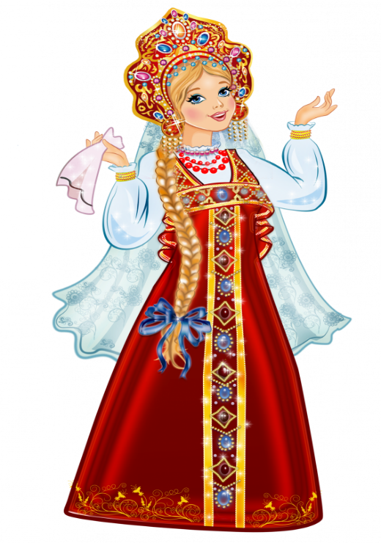

PS для других групп переставьте порядок станций с учетом того, что на каждой станции может находиться только одна группа

4
2
3
1

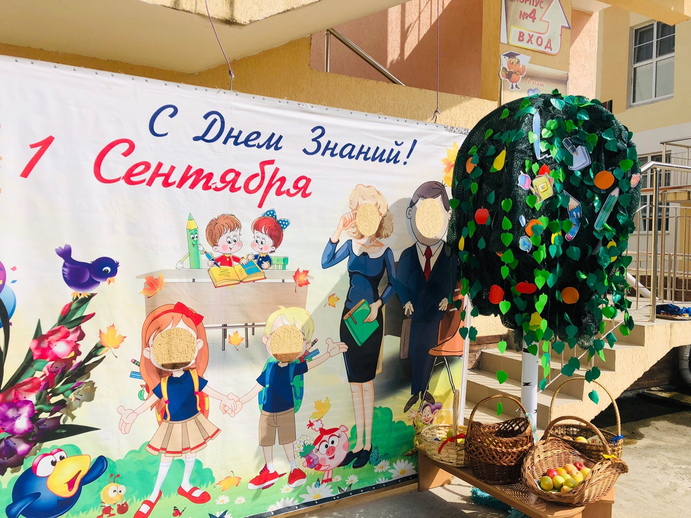
ПАЗЛ




